山西太钢不锈钢股份有限公司
取向硅钢区域废水资源化、工业废水一膜深度处理系统提效改造项目
竣工环境保护验收监测报告表

建设单位: 山西太钢不锈钢股份有限公司能源动力总厂
编制单位：山西太钢工程技术有限公司

二〇二二年八月

建设单位法人代表: 魏成文
编制单位法人代表: 王立群
项 目 负 责 人: 贺占超
填 表 人: 陈雪薇

建设单位：山西太钢不锈钢股份
有限公司能源动力总厂（盖章）
电 话：0351-2133963
传 真：0351-2133963
邮 编：030002
地 址：山西省太原市尖草坪2号
编制单位：山西太钢工程技术
有限公司 （盖章）
电 话：0351-2135566
传 真：0351-2135566
邮 编：030009
地 址：太原市胜利街327号

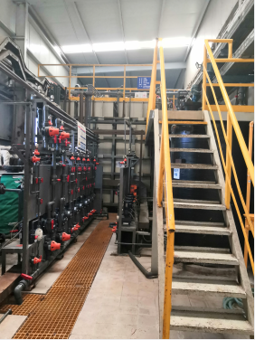 | 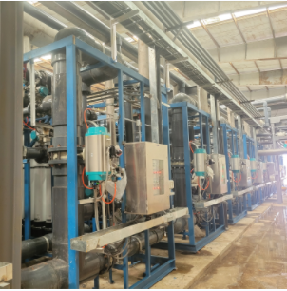
超滤化学清洗系统（一膜） | 超滤机组（一膜）
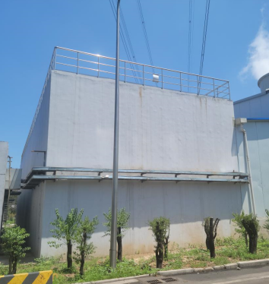 | 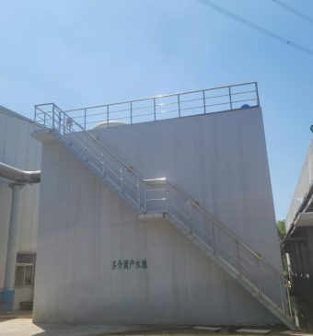
超滤水箱（一膜） | 多介质水箱（一膜）
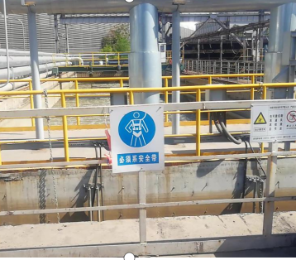 | 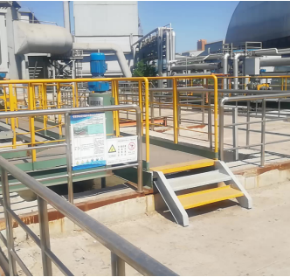
综合调节池（六膜） | 高密度澄清池（六膜）
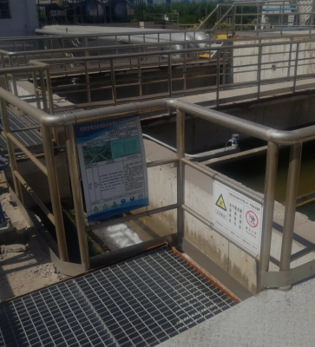 | 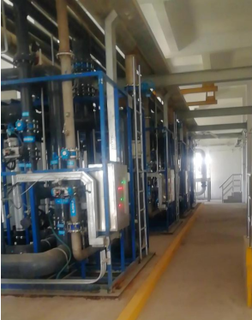
V型滤池（六膜） | 超滤间（六膜）
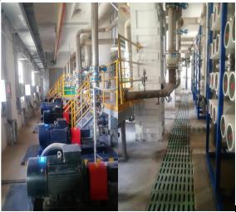 | 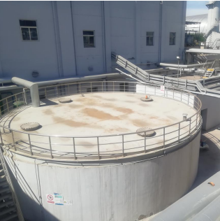
反渗透间（六膜） | 一级反渗透产水池（六膜）
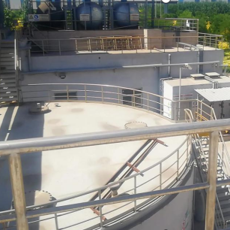 | 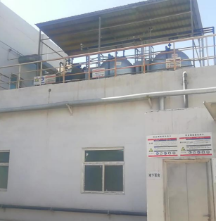
二级反渗透产水池（六膜） | 超滤产水箱及其泵房（六膜）
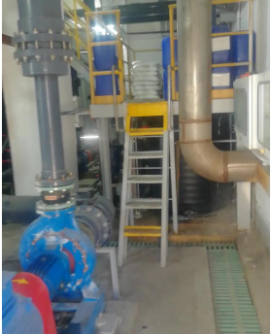 | 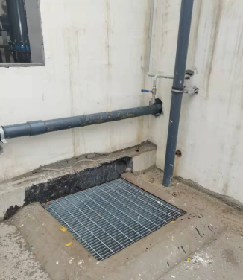
超滤反渗透系统加药装置（六膜） | 中和池（废水池）

目 录
表一 项目基本情况及验收依据 1
表二 项目建设情况 4
表三 主要污染源及污染物处理排放情况 19
表四 建设项目环境影响报告表主要结论及审批部门审批决定 24
表五 验收监测质量保证及质量控制 28
表六 验收监测内容 33
表七 验收监测期间生产工况及结果 33
表八 验收监测结论 39
附件 43

表一 项目基本情况及验收依据
建设项目名称 | 山西太钢不锈钢股份有限公司取向硅钢区域废水资源化、工业废水一膜深度处理系统提效改造项目
建设单位名称 | 山西太钢不锈钢股份有限公司
建设项目性质 | 技改
建设地点 | 山西太钢不锈钢股份有限公司厂区内
主要产品名称 | 一级除盐水及二级除盐水
设计生产能力 | 取向硅钢区域废水资源化项目：新增除盐水需求一级除盐水425m³/h，二级除盐水182m³/h。  工业废水一膜深度处理系统提效改造项目：新增一级除盐水约289 m³/h。
实际生产能力 | 取向硅钢区域废水资源化项目：新增除盐水需求一级除盐水425m³/h，二级除盐水182m³/h。  工业废水一膜深度处理系统提效改造项目：新增一级除盐水约289 m³/h。
建设项目环评时间 | 2020年11月 | 技改开工时间 | 子项目1：2021年3月  子项目2：2021年3月
调试时间 | 子项目1：2021年11月  子项目2：2021年8月 | 验收现场监测时间 | 2022年4月、5月、7月
环评报告表  审批部门 | 山西省尖草坪区行政审批服务管理局 | 环评报告表  编制单位 | 中冶节能环保有限责任公司
环保设施设计单位 | 山西太钢工程技术有限公司 | 环保设施施工单位 | 太原钢城企业建安动力公司  兴冶建筑工程有限公司
投资总概算（万元） | 5682.99 | 环保投资总概算（万元） | 5682.99 | 比例 | 100%
实际总概算（万元） | 5592.99 | 环保投资（万元） | 5592.99 | 比例 | 100%
验收监测依据 | 1、建设项目环境保护相关法律、法规和规章制度  （1）《中华人民共和国环境保护法》（2015年1月1日）；  （2）《中华人民共和国环境影响评价法》（2018年12月29日）；  （3）《中华人民共和国固体废弃物污染环境防治法》（2020年9月1日）；  （4）《中华人民共和国环境噪声污染防治法》（2022年6月5日）；  （5）《建设项目环境保护管理条例》（2017年10月1号）；  2、建设项目竣工环境保护验收技术规范  （1）《建设项目竣工环境保护验收暂行办法》（国环规环评[2017]4号，2017年11月20日）；  （2）《建设项目竣工环境保护验收技术指南 污染影响类》（生态环境保护部公告2018年第9号，2018年5月15日）；  3、建设项目环境影响报告书（表）及其审批部门审批决定  （1）《山西太钢不锈钢股份有限公司取向硅钢区域废水资源化、工业废水一膜深度处理系统提效改造项目环境影响报告表》（中冶节能环保有限责任公司，2020年11月）  （2）《关于对山西太钢不锈钢股份有限公司取向硅钢区域废水资源化、工业废水一膜深度处理系统提效改造项目环境影响报告表的批复》（草坪审管投[2020]第71号，2020年12月）  4、其他相关文件  （1）《山西太钢不锈钢股份有限公司工业废水一膜深度处理系统提效改造项目验收监测报告》（上海金艺检测技术有限公司分公司 金艺太原（综）2022〔验〕第0001号，2022年8月1日）。  （2）《山西太钢不锈钢股份有限公司取向硅钢区域废水资源化项目验收监测报告》（上海金艺检测技术有限公司分公司 金艺太原（综）2022〔验〕第0002号，2022年8月1日）。
验收监测标准、标号、级别、限值 | 1、废水  废水主要包括工序出水及生活污水，其中工序出水包括一级反渗透装置的浓盐水578.16万m³/a ，子项目1（取向硅钢区域废水资源化项目）排放166.44万m³/a，进入下游五期污水处理系统回用；子项目2（工业废水一膜深度处理系统提效改造项目）排放411.72万m³/a，主要成分为盐分，进入污水六期处理系统处理后外排；生活污水排放量为0.09m³/h，生活污水中主要污染物有COD、BOD、氨氮、SS、动植物油类等，经污水管网统一排入污水处理设施。  2、噪声  厂界噪声执行GB12348-2008《工业企业厂界环境噪声排放标准》3类标准，昼间：65dB（A），夜间55dB（A）。  3、固废  本项目污水处理过程中产生的污泥属第Ⅰ类一般工业固体废物，执行《一般工业固体废物贮存和填埋污染控制标准》(GB18599-2020)。废机油属于危险废物，执行《危险废物贮存污染控制标准》（GB18597--2001）及其修改单（环境保护部公告2013年第36号）中相关规定。

表二 项目建设情况
2.1 工程建设内容
1、地理位置及平面布置
太原位于山西省境中央，太原盆地的北端，于华北地区黄河流域中部，西、北、东三面环山，中、南部为河谷平原，全市整个地形北高南低呈簸箕形。地处南北同蒲和石太铁路线的交汇处。平均海拔约800m，地理坐标为东经111°30′～113°09′，北纬37°27′～38°25′。区域轮廓呈蝙蝠形，东西横距约144km，南北纵约107km。太钢不锈位于太原市北面的尖草坪区，厂区距市中心约6km。太钢东靠恒山路，西侧是大同路，南邻中涧河区域，北与太原北站（汾河站）相连。本项目建设地点为太钢公司现有厂区，不需新征用地。2个子项目的建设地点为：
（1）子项目1：取向硅钢区域废水资源化工程，为取向硅钢配套供水项目，建于现1549浊环污泥处理区域，占地2416.5m2，位处太钢厂区东北角。项目周边北侧为绿地，东侧为二次料场除尘，西侧为1549浊环水系统，南侧为二次料场。地理坐标为北纬37°56'26.77"，东经112°32'38.90"。
（2）子项目2：工业废水一膜深度处理系统提效改造工程，建于现一膜车间区域，占地4000m2，位处太钢厂区中部。项目西侧和北侧为绿地，南侧为循环水池，东侧为发电凉水塔。地理坐标为北纬37°55'7.98"，东经112°32'5.14"。
2、建设规模
子项目1建成后，除盐水系统建设规模如下：一级除盐水425m³/h，二级除盐水182m³/h。（二级除盐水由一级除盐水制的，按照回收率85%计算）。
子项目2建成后，超滤系统净产能达1500m³/h以上，可满足反渗透设备的进水需求，一膜车间一级除盐水由708 m³/h恢复至设计产能1041m³/h，恢复产能333 m³/h，可就近满足热轧中厚板新项目的除盐水需求（折合需求一级除盐水289 m³/h）。
3、工作制度及职工定员
子项目1劳动定员8人，均由能源动力总厂原厂调配，其中：管理1人，操作4人，检修维护2人，其他1人。与其它生产线的的工作制度相同，主要生产和管理部门采用三班制连续周。
子项目2在一膜车间进行改造，并采用自动化控制，新项目根据车间管理制度及相关专业需求，结合现有水处理协同性，不新增劳动定员。
4、主要建设内容
子项目1：取向硅钢区域废水资源化项目
取向硅钢区域废水资源化，将该区域的废水通过水质处理，生产一级除盐水、二级除盐水满足取向硅钢项目及1549热连轧的除盐水用水需求，主要处理工艺为超滤反渗透及配套设施。
本工程主要建设内容包括四部分：①外部水源管路系统；②预处理系统；③膜系统；④供水系统。
详细情况如下：
①外部水源管路系统：包含工业循环水、尖山退水、取向硅钢退水、1549排水的水源管路。
②预处理系统：
1）调节池，利用原有的1549热轧浊环水系统6#平流池作为调节池
2）新建高密度澄清池
3）新建V型滤池
4）拆除原有1549热轧浊环水系统泥处理泥浆池及其泵房，作为高密度及V滤用地
③膜系统：
1）超滤间、反渗透间
改造旧有的1549热轧浊环水系统泥处理板框间，增加2跨厂房，一层建设为反渗透间、二层建设为超滤间。原板框间内部设备全部进行拆除。
2）一级反渗透产水池
利用西侧的一座1549热轧浊环水系统泥处理浓缩池，改造为一级反渗透产水池，对原水池的裂缝进行修补，增加不锈钢顶盖封闭。
3）二级反渗透产水池
利用东侧的一座1549热轧浊环水系统泥处理浓缩池，改造为二级反渗透产水池，对原水池的裂缝进行修补，增加不锈钢顶盖封闭。
4）新建超滤产水箱及其泵房，位于板框间东侧。
5）新建超滤、反渗透系统及其配套的配电和加药装置。
④供水系统：包括产品水外供管网。
与新建项目配套的土建、工艺设备、电气、仪表、自动化控制、给排水、采暖通风、消防、总图运输等。
子项目1主要工程内容见表1。
表2-1 子项目1主要建设内容一览表
工程名称 |  | 环评建设内容 | 实际建设内容 | 与环评一致性说明
主体工程 | 预处理系统 | 综合调节池 | 综合调节池 | 一致
主体工程 | 预处理系统 | 新建高密度澄清池及V型滤池 | 新建高密度澄清池及V型滤池 | 一致
主体工程 | 膜系统 | 超滤间（二层）、反渗透间（一层），增加2跨厂房 | 超滤间（二层）、反渗透间（一层），增加2跨厂房 | 一致
主体工程 | 膜系统 | 一级反渗透产水池 | 一级反渗透产水池 | 一致
主体工程 | 膜系统 | 二级反渗透产水池 | 二级反渗透产水池 | 一致
主体工程 | 膜系统 | 排至下游污水五期处理后循环使用 | 排至下游污水五期处理后循环使用 | 利用反渗透浓水余压外供，减少水泵提升
主体工程 | 膜系统 | 超滤产水箱及其泵房 | 超滤产水箱及其泵房 | 一致
主体工程 | 膜系统 | 超滤、反渗透系统及其配套的配电和加药装置 | 超滤、反渗透系统及其配套的配电和加药装置 | 一致
辅助工程 | 供水系统 | 产品水外供管网，包括  与新建项目配套的土建、工艺设备、电气、仪表、自动化控制、给排水、采暖通风、消防、总图运输，外供管线包括一级除盐水外供水管2200m（DN150,DN300,DN200）, 二级除盐水外供水管2200m（DN150, DN200） | 产品水外供管网，包括  与新建项目配套的土建、工艺设备、电气、仪表、自动化控制、给排水、采暖通风、消防、总图运输，外供管线包括一级除盐水外供水管2200m（DN150,DN300,DN200）, 二级除盐水外供水管2200m（DN150, DN200） | 一致
辅助工程 | 外部水源管路系统 | 外部水源管路系统：包含工业循环水、尖山退水、取向硅钢退水、1549排水的水源管路。其中来水管线包括尖山后处理水源管线90m（DN300）,1549浊环排水管160m（DN150），循环水管70m（DN400） | 外部水源管路系统：包含工业循环水、尖山退水、取向硅钢退水、1549排水的水源管路。其中来水管线包括尖山后处理水源管线90m（DN300）,1549浊环排水管160m（DN150），循环水管70m（DN400） | 一致
拆除工程 |  | 拆除1549板框间一层、二层现有隔墙及离心机、渣浆泵、配电柜、管道等设备 | 拆除1549板框间一层、二层现有隔墙及离心机、渣浆泵、配电柜、管道等设备 | 一致
公用工程 | 采暖 | 新建厂房采暖设施 | 新建厂房采暖设施 | 一致
公用工程 | 空调 | 控制及操作室新建冷热型空调。 | 控制及操作室新建冷热型空调。 | 一致
公用工程 | 通风 | 采用自然通风和新建加装轴流风机 | 采用自然通风和新建加装轴流风机 | 一致
公用工程 | 压缩空气 | 由厂房附近的压缩空气管网上接出供给 | 由厂房附近的压缩空气管网上接出供给 | 一致
环保工程 | 生产废水 | 取向硅钢区域废水资源化，将该区域的废水通过水质处理，生产一级除盐水、二级除盐水，主要处理工艺为超滤反渗透及配套设施，浓水进入下游污水五期处理系统，无废水外排 | 取向硅钢区域废水资源化，将该区域的废水通过水质处理，生产一级除盐水、二级除盐水，主要处理工艺为超滤反渗透及配套设施，浓水进入下游污水五期处理系统，无废水外排 | 一致
环保工程 | 生活废水 | 利用厂区污水处理设施。 | 利用厂区污水处理设施。 | 一致
环保工程 | 噪声 | 选用低噪设备、向设备制造厂家提出噪声控制值；对风机的进出口装设消声器，设置基础减振，并采取隔声措施。各噪声源产生的噪声到厂界，随着距离的增加，噪声逐渐衰减。 | 选用低噪设备、向设备制造厂家提出噪声控制值；对风机的进出口装设消声器，设置基础减振，并采取隔声措施。各噪声源产生的噪声到厂界，随着距离的增加，噪声逐渐衰减。 | 一致
环保工程 | 生活垃圾 | 由环卫部门统一收集清运。 | 由环卫部门统一收集清运。 | 一致
环保工程 | 污泥 | 1549浊环平流池，经进一步脱水后到原料场混料 | 1549浊环平流池，经进一步脱水后到原料场混料 | 一致
环保工程 | 危废 | 废机油交由有资质单位统一回收处理 | 废机油交由有资质单位统一回收处理 | 一致
子项目2：工业废水一膜深度处理系统提效改造
主要是对一膜车间超滤系统进行提效改造，恢复一膜系统除盐水产能，满足后续反渗透用水需求，建设方案采取先建后拆，建设期间原系统正常运行，满足生产需求具体内容如下：
①更换超滤系统，由双层布置改为单层布置。
②新建超滤进水水箱和产品水箱。
③更换化学清洗装置。
④更换配套的阀门、管道、仪表控制。
⑤与项目建设配套的土建、工艺设备、电气、仪表、自动化控制、给排水、采暖通风、消防、总图运输等。
子项目2主要工程内容见表2-2。
表2-2 子项目2主要建设内容一览表
工程名称 |  | 环评建设内容 | 实际建设内容 | 与环评一致性说明
主体工程 | 超滤系统 | 新建12套超滤装置，单层布置 | 新建10套超滤装置，单层布置 | 性能优化
主体工程 | 超滤系统 | 新建进水水箱和产品水箱 | 新建进水水箱和产品水箱 | 一致
主体工程 | 超滤系统 | 更换化学清洗装置 | 更换化学清洗装置 | 一致
辅助工程 | 配套系统 | 更换配套的阀门、管道、仪表控制及与项目建设配套的土建、工艺设备、电气、仪表、自动化控制、给排水、采暖通风、消防、总图运输等。 | 更换配套的阀门、管道、仪表控制及与项目建设配套的土建、工艺设备、电气、仪表、自动化控制、给排水、采暖通风、消防、总图运输等。 | 一致
拆除工程 |  | 新项目投入运行后将现有超滤装置进行拆除，厂区北侧低跨的卫生间，风机房，超滤反洗泵间等拆除改造 | 新项目投入运行后将现有超滤装置进行拆除，厂区北侧低跨的卫生间，风机房，超滤反洗泵间等拆除改造 | 一致
公用工程 | 采暖 | 依托现有 | 厂房冬季采暖，利用原采暖系统。 | 一致
公用工程 | 空调 | 依托现有 | 控制及操作室设置冷热型空调。 | 一致
公用工程 | 通风 | 依托现有 | 采用自然通风和加装轴流风机 | 一致
公用工程 | 压缩空气 | 依托现有 | 由厂房附近的压缩空气管网上接出供给 | 一致
环保工程 | 生产废水 | 恢复一膜系统产水能力后，产生的浓水送至下游污水六期处理系统，无废水外排 | 恢复一膜系统产水能力后，产生的浓水送至下游污水六期处理系统。 | 一致
环保工程 | 生活废水 | 依托现有 | 利用厂区污水处理设施。 | 一致
环保工程 | 噪声 | 选用低噪设备、向设备制造厂家提出噪声控制值，并室内安装；对风机的进出口装设消声器，设置基础减振，并采取隔声措施。各噪声源产生的噪声到厂界，随着距离的增加，噪声逐渐衰减。 | 选用低噪设备、向设备制造厂家提出噪声控制值，并室内安装；对风机的进出口装设消声器，设置基础减振，并采取隔声措施。各噪声源产生的噪声到厂界，随着距离的增加，噪声逐渐衰减。 | 一致
环保工程 | 生活垃圾 | 依托现有 | 由环卫部门统一收集清运。 | 一致
环保工程 | 危废 | 依托现有 | 废机油交由有资质单位统一回收处理 | 一致
5、主要建构筑物
本项目主要建构筑物及装置设备见表2-3：
（1）子项目1：取向硅钢区域废水资源化
表2-3 子项目1主要设备及技术指标一览表
序号 | 名称 | 设备性能  （环评） | 数量  （环评） | 设备性能  （实际） | 数量  （实际） | 与环评一致性说明
1 | 调节池 | - | - | V=1250m³ | 1座 | 优化
2 | 提升泵 | 单台Q=900m³/h，H=15m，变频 | 2台（一用一备） | 单台Q=450m³/h， H=18m，变频 | 3台（两用一备） | 配置优化
3 | 高密度沉淀池 | 单套处理能力500 m³/h | 2套 | 有效容积550m³/座，总处理能力为750m³/h | 2套 | 配置优化
4 | V型滤池 | 单套处理能力300 m³/h | 3套 | 单套过滤水量187.5m³/h | 4座 | 配置优化
5 | 超滤给水泵 | Q=600m³/h，H=35m，变频 | 3台 | Q=400m³/h，H=45m，变频 | 3台 | 配置优化
6 | 自清洗管道过滤器 | Q=600m³/h，精度100μm | 2台 | BOS CBV 9600/10C，，精度150μm | 3台 | 配置优化
7 | 超滤装置 | 单套净产水140m³/h，膜净产水通量40LMH，平均产水通量45LMH | 6套 | 单套净产水153m³/h，膜净产水通量40LMH，平均产水通量45LMH | 5套 | 配置优化
8 | 超滤产水箱 | V=600m³ | 1座 | V=450m³ | 1座 | 配置优化
9 | 超滤反洗泵 | Q=300m³/h，H=35m，变频 | 2台 | Q=310m³/h，H=32m，变频 | 2台 | 一致
10 | 一级反渗透给水泵 | Q=260m³/h，H=35m，变频 | 4台 | Q=400m³/h，H=35m，变频 | 3台 | 配置优化
11 | 一级反渗透保安过滤器 | Q=260m³/h，过滤精度5μm | 3台 | VT-6-DN550SS | 4台 | 配置优化
12 | 一级反渗透高压泵 | Q=260m³/h，H=160m，变频 | 3台 | Q=280m³/h，H=160m，变频 | 4台 | 配置优化
13 | 一级反渗透装置 | 单套产水180m³/h，膜通量<18LMH，回收率70% | 3套 | 单套产水160m³/h，膜通量<15LMH，回收率70% | 4套 | 配置优化
14 | 一级除盐水外供泵 | Q=250m³/h，H=45m，变频 | 2台 | Q=280m³/h，H=40m，变频 | 2台 | 一致
15 | 二级反渗透给水泵 | Q=165m³/h，H=35m | 3台 | Q=110m³/h，H=30m | 2台 | 配置优化
16 | 二级反渗透保安过滤器 | Q=165m³/h，过滤精度5μm | 2台 | VT-3-DN400SS | 3台 | 配置优化
17 | 二级反渗透高压泵 | Q=165m³/h，H=140m，变频 | 2台 | Q=110m³/h，H=110m，变频 | 3台 | 配置优化
18 | 二级反渗透装置 | 单套产水140m³/h，膜通量<33LMH，回收率85% | 2套 | 单套产水90m³/h，膜通量<25LMH，回收率85% | 3套 | 配置优化
19 | 二级除盐水外供泵 | Q=250m³/h，H=45m，变频 | 2台 | Q=200m³/h，H=56m，变频 | 2台 | 一致
20 | 化学清洗系统 | 超滤和反渗透分别设置 | 2套 | 超滤酸碱洗装置及反渗透化学清洗装置 | 2套 | 一致
21 | 氢氧化钠加药装置 | 包括加药罐、计量泵等 | 1套 | 包括加药罐、计量泵等 | 1套 | 一致
22 | 盐酸加药装置 | 包括加药罐、计量泵等 | 1套 | 包括加药罐、计量泵等 | 1套 | 一致
23 | 次氯酸钠加药装置 | 包括加药罐、计量泵等 | 1套 | 包括加药罐、计量泵等 | 1套 | 一致
24 | 还原剂加药装置 | 包括加药罐、计量泵等 | 1套 | 包括加药罐、计量泵等 | 1套 | 一致
25 | 混凝剂加药装置 | 包括加药罐、计量泵等 | 1套 | 包括加药罐、计量泵等 | 1套 | 一致
26 | 絮凝剂加药装置 | 包括加药罐、计量泵等 | 1套 | 包括加药罐、计量泵等 | 1套 | 一致
27 | 阻垢剂加药装置 | 包括加药罐、计量泵等 | 1套 | 包括加药罐、计量泵等 | 1套 | 一致

（2）子项目2：工业废水一膜深度处理系统提效改造
表2-4 子项目2主要设备及技术指标一览表
序号 | 名称 | 设备性能（环评） | 数量（环评） | 设备性能（实际） | 数量（实际） | 与环评一致性说明
1 | 超滤给水泵 | Q=1250m³/h，H=35m，变频 | 3台 | Q=1250m³/h，H=45m，变频 | 3台 | 配置优化
2 | 自清洗过滤器 | Q=700m³/h，精度100μm | 4台 | Q=1000m³/h，精度150μm | 4台 | 配置优化
3 | 超滤装置 | 单套净产水150m³/h，膜净产水通量40LMH，平均产水通量45LMH，每套安装75支膜元件 | 12套 | 单套净产水217m³/h，膜净产水通量40LMH，平均产水通量45LMH，每套安装64支膜元件 | 10套 | 配置优化
4 | 超滤反洗泵（利旧） | Q=400m³/h，H=20m | 2台 | Q=410m³/h，H=30m | 3台 | 配置优化
5 | 过滤器反洗泵（利旧） | - | 2台 | - | 2台
6 | 反渗透给水泵 | Q=300m³/h，H=30m，变频 | 7台 | Q=700m³/h，H=35m，变频 | 4台 | 配置优化
7 | 超滤酸洗系统 | 包含水箱、清洗泵、保安过滤器 | 2套 | 包含水箱、清洗泵、保安过滤器 | 2套 | 一致
8 | 超滤碱洗系统 | 包含水箱、清洗泵、保安过滤器 | 2套 | 包含水箱、清洗泵、保安过滤器 | 2套 | 一致
9 | 盐酸储存及投加系统 | V=10m³，包含卸料泵及加药泵 | 1套 | V=10m³，包含卸料泵及加药泵 | 1套 | 一致
10 | 氢氧化钠储存及投加系统 | V=10m³，包含卸料泵及加药泵 | 1套 | V=10m³，包含卸料泵及加药泵 | 1套 | 一致
11 | 次氯酸钠储存及投加系统 | V=10m³，包含卸料泵及加药泵 | 1套 | V=10m³，包含卸料泵及加药泵 | 1套 | 一致
12 | 反渗透化学清洗系统 | 包含水箱、清洗泵、保安过滤器 | 1套 | 包含水箱、清洗泵、保安过滤器 | 1套 | 一致
13 | 超滤给水箱 | V=1000m³ | 1台 | V=520m³ | 1台 | 配置优化
14 | 超滤产水箱 | V=1000m³ | 1台 | V=1000m³ | 1台 | 一致
15 | 超滤厂房吊车 | 电动悬挂式起重机，起吊重量3t，轨底标高9米，跨度10.5米 | 1台 | 电动悬挂式起重机，起吊重量3t，轨底标高9米，跨度10.5米 | 1台 | 一致

6原辅材料消耗及水平衡
1）物料平衡
使用的药剂包括盐酸、氢氧化钠、次氯酸钠、PAC、PAM等，聚合氯化铝（PAC）：加入生化沉淀池的絮凝池、高密度沉淀池，起絮凝作用；盐酸：加入生化沉淀池，起水解和酸化作用，起絮凝作用；氢氧化钠：加入调节池，调节PH；PAM：加入生化沉淀池的混凝池、高密度沉淀池，起混凝作用；次氯酸钠：加入接触消毒池，起消毒作用生化后处理设施最后一套处理工序就是排放前的尾水消毒，消毒作用主要是杀死绝大多数病原微生物，防止导致传染病危害。药剂用量见下表：
表2-5 子项目1药剂消耗表
序号 | 原料 | 用量/年 | 贮运方式 | 材料形态
1 | 盐酸 | 30t/a | 罐车 | 液态
2 | 氢氧化钠 | 10t/a | 罐车 | 液态
3 | 次氯酸钠 | 520t/a | 罐车 | 液态
4 | 聚合氯化铝 | 180t/a | 汽运 | 固态
5 | PAM | 4t/a | 汽运 | 固态
6 | 还原剂 | 50t/a | 槽车 | 固态

表2-6 子项目2药剂消耗表
序号 | 物料 | 用量/年 | 储运方式 | 材料形态
1 | 盐酸  [含量30%] | 473t/a | 罐车 | 液态
2 | 氢氧化钠溶液  [含量49%] | 460t/a | 罐车 | 液态
3 | 次氯酸钠溶液  [含有效氯10%] | 2592t/a | 罐车 | 液态
4 | 还原剂  [含量30%]  （亚硫酸氢钠） | 66t/a | 槽车 | 固态
5 | 阻垢剂  [含量20%]  （膦酸化合物） | 29.4t/a | 罐车 | 液态

2）水平衡
（1）子项目1 ：取向硅钢区域废水资源化 ★
子项目1主要处理工艺为超滤反渗透及配套设施，水平衡见图1。
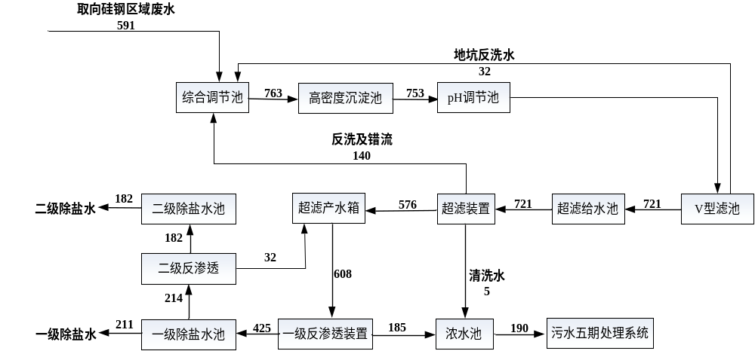
图1 子项目1取向硅钢区域废水资源化水平衡图 单位：m³/h

（2）子项目2：工业废水一膜深度处理系统提效改造工程
子项目2改造涉及的主要是一膜车间超滤系统，改造部分水平衡见图2。
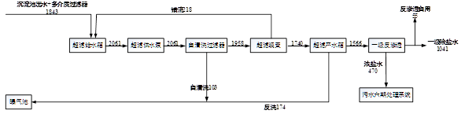
图2 子项目2工业废水一膜深度处理系统水平衡图 单位：m³/h

3）主要工艺流程及产污环节
子项目1：取向硅钢区域废水资源化
取向硅钢区域废水资源化，将该区域的废水通过水质处理，生产一级除盐水、二级除盐水满足取向硅钢项目及1549热连轧的除盐水用水需求，主要处理工艺为超滤反渗透及配套设施。
本工程主要建设内容包括四部分：外部水源管路输送系统；预处理系统；膜系统；供水系统。
主体工程为预处理系统及膜系统。
（1）预处理系统
预处理系统包括综合调节池、高密度沉淀池、V型滤池。预处理阶段水处理流程如下：
废水排入综合调节池，用泵输送至高密度沉淀池，在前段加药区投加PAM形成絮体后进入沉淀区进行沉淀，部分污泥回流至絮凝区，剩余污泥排至1549平流池，经进一步脱水后到原料场混料。高密度沉淀池出水进入pH调节池，通过投加酸将pH调节为中性，出水进入V型滤池进一步截留悬浮物，V型滤池反洗水储存在废水地坑，用泵输送回调节池，出水储存在超滤给水池中。
（2）膜系统
膜系统包括超滤系统、一级反渗透系统、二级反渗透系统。膜系统水处理流程如下：
超滤给水池用泵提升至超滤装置，超滤产水至超滤产水池，反洗水进入综合调节池。超滤产水池用泵提升至一级反渗透系统，通过保安过滤器及高压泵加压后进入反渗透膜进行脱盐，一级反渗透产水储存在一级除盐水池（利旧原西侧污泥池）中，产生浓水进入下游污水五期处理系统，无废水外排，一级除盐水池部分外供为一级除盐水，部分作为二级除盐水原水使用。一级除盐水池用泵提升至二级反渗透装置，脱盐后产水进入二级除盐水池（利旧原东侧污泥池），浓水回到超滤产水池进一步利用，提高系统总体回收率。
各类水池采用钢筋混凝土结构，选用抗渗等级P6（渗透系数为0.491×10⁻⁸cm/s）或抗渗等级P8（渗透系数为0.261×10⁻⁸cm/s）的抗渗混凝土，抗渗能力满足渗透系数≤1×10⁻⁷cm/s的要求；厂房地面垫层采用钢筋混凝土结构，面层采用防腐耐磨材料，防渗系数≤1.0×10⁻¹⁰㎝/s；加药间、清洗等车间地面采用防腐面砖，防渗系数≤1.0×10⁻⁵㎝/s；各类药剂储罐、计量箱废水管道采用HDPE材质，采用柔性防渗结构，防渗系数≤1.0×10⁻¹²㎝/s；
子项目1生产工艺流程及产排污环节见图3。

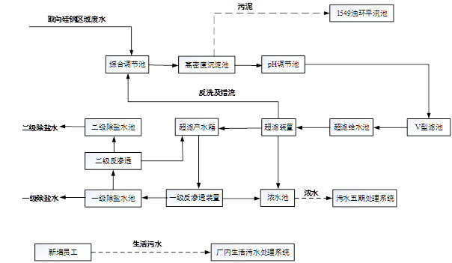
图3 运营期本项目生产工艺流程及产排污环节

监测点：★
子项目2：工业废水一膜深度处理系统提效改造
本工程主要是对一膜车间超滤系统进行提效改造，恢复一膜系统除盐水产能，满足后续反渗透用水需求。
主要建设内容包括五部分：更换超滤系统，由双层布置改为单层布置；新建超滤进水水箱和产品水箱；更换化学清洗装置；更换配套的阀门、管道、仪表控制；与项目建设配套的土建、工艺设备、电气、仪表、自动化控制、给排水、采暖通风、消防、总图运输等。
项目建成后，超滤系统净产能达1500m³/h以上，可满足反渗透设备的进水需求，一膜车间一级除盐水由708 m³/h恢复至设计产能1041m³/h，恢复产能333 m³/h，可就近满足热轧中厚板项目的除盐水需求（折合需求一级除盐水289 m³/h）
一膜车间改造后的总的工艺流程如下：
沉淀池出水池→提升泵→多介质过滤器→超滤给水箱→超滤给水泵→超滤装置→超滤产水箱→RO给水泵→一级高压泵→一级反渗透装置→一级反渗透产水箱→二级高压泵→二级反渗透装置→二级反渗透产水箱→混床泵→混床→混床产水箱→外供
本项目改造涉及的主要是超滤系统：
超滤给水箱→超滤给水泵→超滤装置→超滤产水箱→RO给水泵
超滤装置的作用是去除水中的颗粒、悬浮物、胶体、有机物等杂质，保证产水SDI满足反渗透装置的要求。在多介质过滤器之后、超滤装置之前设置超滤给水箱，在超滤装置之后、反渗透装置之前设置超滤产水箱，并设置相应的给水泵。
各类水池采用钢筋混凝土结构，选用抗渗等级P6（渗透系数为0.491×10⁻⁸cm/s）或抗渗等级P8（渗透系数为0.261×10⁻⁸cm/s）的抗渗混凝土，抗渗能力满足渗透系数≤1×10⁻⁷cm/s的要求；厂房地面垫层采用钢筋混凝土结构，面层采用防腐耐磨材料，防渗系数≤1.0×10⁻¹⁰㎝/s；加药间、清洗等车间地面采用防腐面砖，防渗系数≤1.0×10⁻⁵㎝/s；各类药剂储罐、计量箱废水管道采用HDPE材质，采用柔性防渗结构，防渗系数≤1.0×10⁻¹²㎝/s。
一膜车间改造后，子项目2产排污环节见图4。
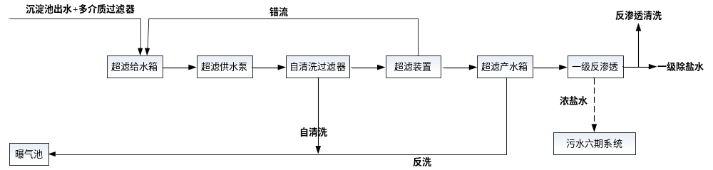 图4 超滤系统改造后运营期工艺流程及产排污环节

监测点：★
主要污染工序：
1、运营期污染工序

废水：

（1）子项目1一级反渗透装置产生的浓水，进入下游污水五期处理系统，子项目2一级反渗透装置产生的浓水，进入下游污水六期处理系统。

（2）职工日常生活产生的生活污水，经污水管网统一排入生活污水处理设施。

固废：

（1）职工日常生活产生的生活垃圾。经厂内环卫系统统一清理回收。

（2）机械运行产生少量废机油。

（3）子项目1水处理工序产生的污泥。排至1549浊环平流池，经进一步脱水后到原料场混料。

噪声：主要来自于水泵、风机等产噪设备产生的噪声。经减震降噪措施及距离衰减后达标排放。

表三 主要污染源及污染物处理排放情况
1、废水来源及处理情况
（1）生产废水
本项目的生产废水主要包括：一级反渗透装置的浓盐水578.16万m³/a ，其中子项目1排放166.44万m³/a，其中子项目2排放411.72万m³/a，主要成分为盐分，分别进入下游污水五期、污水六期处理系统。
（2）出水指标
废水处理后出水水质指标见下表：
表3-1 工序出水水质监测表
监测  类别 | 检测点位  名称 | 监测项目 | 执行标准 | 浓度限值
子项目1出水 | 六膜高密出水 | 悬浮物 | 设计指标限值 | 10mg/L
子项目1出水 | 六膜  V型滤池出水 | 浊度 | 设计指标限值 | 10NTU
子项目1出水 | 六膜一级  反渗透出水 | 电导率 | 设计指标限值 | 150μs/cm
子项目1出水 | 六膜二级  反渗透出水 | 电导率 | 设计指标限值 | 20μs/cm
子项目1出水 | 六膜浓盐水 | 全盐量 | 设计指标限值 | -
子项目2出水 | 一膜过滤器出水 | 浊度 | 设计指标限值 | 5NTU
子项目2出水 | 一膜反渗透出水 | 电导率 | 设计指标限值 | 150μs/cm
子项目2出水 | 一膜浓盐水 | 全盐量 | 设计指标限值 | -
子项目2出水 | 六期出水 | pH | 设计指标限值 | 6-9
子项目2出水 | 六期出水 | 悬浮物 | 设计指标限值 | 20mg/L
子项目2出水 | 六期出水 | COD | 设计指标限值 | 30mg/L
子项目2出水 | 六期出水 | 氨氮 | 设计指标限值 | 2mg/L
子项目2出水 | 六期出水 | 总磷 | 设计指标限值 | 0.4mg/L
子项目2出水 | 六期出水 | 总氮 | 设计指标限值 | 15mg/L
子项目2出水 | 六期出水 | 石油类 | 设计指标限值 | 1mg/L
备注 | 工序出水指标执行项目设计指标限值；六期出水执行《污水综合排放标准》山西省地方标准DB14/1928-2019 表3二级。  及《钢铁工业水污染物排放标准》（GB13456-2012）表3。

2、固体废物来源及处理情况
本项目运营过程中产生的固体废弃物主要为职工日常生活产生的生活垃圾、机械产生的废机油及废水处理系统产生的污泥。
本项目产生的生活垃圾主要为职工日常生活中抛弃的各类废弃物，如废纸、废塑料等。按每人每天产0.5kg生活垃圾计算，生活垃圾产生量为1.46t/a。厂区内设立一定数量的垃圾收集点，及时将生活垃圾运往当地生活垃圾指定存放地点，由环卫部门统一处置。外运途中，也将采取有效的密闭或覆盖措施，避免二次污染。
废机油交由有资质单位集中进行处理，产生量为0.2t/a，其中子项目1为0.15t/a，子项目2为0.05t/a。
子项目1废水处理系统产生的污泥送至1549浊环平流池，经进一步脱水后到原料场混料，折合干污泥量为1825 t/a。
3、噪声来源及治理情况
本项目噪声主要为各类水泵及风机运行所产生的噪声，噪声值90~95 dB（A）之间，对各个产生噪声的噪声源的设备采取隔声、消声措施。风机的进出口装设消声器。项目噪声源源强及控制措施见表3-2。
表3-2 本项目各噪声源源强及控制措施 单位：dB（A）
序号 | 噪声源 | 台数 | 工作情况 | 减噪措施 | 治理后声压级 | 备注
1 | 综合水调节池提升泵 | 3 | 连续 | 低噪设备、基础减振 | 90 | 子项目1
2 | 反洗水泵 | 3 | 连续 | 低噪设备、基础减振 | 85 | 子项目1
3 | 超滤给水泵 | 3 | 连续 | 低噪设备、基础减振 | 90 | 子项目1
4 | 超滤反洗泵 | 2 | 连续 | 低噪设备、基础减振 | 85 | 子项目1
5 | 一级反渗透给水泵 | 3 | 连续 | 低噪设备、基础减振 | 85 | 子项目1
6 | 一级反渗透高压泵 | 4 | 连续 | 低噪设备、基础减振 | 90 | 子项目1
7 | 反渗透冲洗泵 | 2 | 连续 | 低噪设备、基础减振 | 85 | 子项目1
8 | 除盐水外供泵 | 2 | 连续 | 低噪设备、基础减振 | 85 | 子项目1
9 | 二级反渗透给水泵 | 3 | 连续 | 低噪设备、基础减振 | 85 | 子项目1
10 | 二级反渗透高压泵 | 3 | 连续 | 低噪设备、基础减振 | 90 | 子项目1
11 | 二级除盐水外供泵 | 2 | 连续 | 低噪设备、基础减振 | 85 | 子项目1
12 | 浓水水泵（子项目二） | 1 | 连续 | 低噪设备、基础减振 | 85 | 子项目1
13 | 风机 | 5 | 连续 | 低噪设备、基础减振 | 85 | 子项目1
14 | 超滤给水泵 | 3 | 连续 | 低噪设备、基础减振 | 85 | 子项目2
15 | 超滤反洗泵 | 2 | 连续 | 低噪设备、基础减振 | 80 | 子项目2
16 | 过滤器反洗泵 | 2 | 连续 | 低噪设备、基础减振 | 80 | 子项目2
17 | 反渗透给水泵 | 7 | 连续 | 低噪设备、基础减振 | 80 | 子项目2
18 | 超滤给水泵 | 3 | 连续 | 低噪设备、基础减振 | 85 | 子项目2
19 | 风机 | 3 | 连续 | 低噪设备、基础减振 | 85 | 子项目2
由上表可知，本项目噪声源各类水泵等，对于其产生的噪声可以采取吸声装置、基础减振等降噪措施来削减其噪声。本项目泵类采取低噪设备、基础减振等措施后声压级可降为80-90dB(A)。
噪声监测点数为10个，监测天数为2天，选在昼间、夜间：晴天，风速<5m/s。执行《工业企业厂界环境噪声排放标准》（GB12348-2008）3类标准，厂界噪声范围为昼间：61.1-64.4dB（A），夜间：51.5-54.9B（A），均达标。

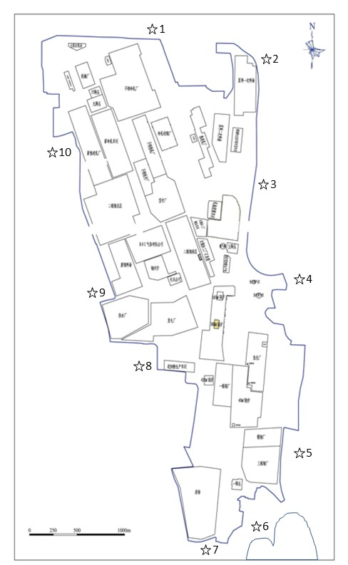

噪声监测点位示意图

表四 建设项目环境影响报告表主要结论及审批部门审批决定
一、环境影响报告表主要结论与建议
山西太钢不锈钢股份有限公司取向硅钢区域废水资源化、工业废水一膜深度处理系统提效改造项目符合国家产业政策，只要认真贯彻执行国家的环保法律、法规，认真落实污染防治措施和污染防治对策，污染物可做到达标排放，不会对周围环境产生明显影响，评价认为本项目建设从环保角度可行。
（1）结论中主要环境影响及环保措施要求
污染类型 | 排放源/污染物名称 | 防治措施 | 要求治理效果
水污染物 | 浓盐水 | 项目1浓盐水进入下游污水五期处理系统，子项目2浓盐水进入下游污水六期处理系统。 | 不外排
水污染物 | 生活污水 | 依托太钢生活污水处理设施处理。 | 达标排放
噪声 | 鼓风机、泵类、压滤机 | 建筑隔声、减震垫、消声器。 | 达标排放
固体废物 | 污泥 | 送至1549浊环平流池，经进一步脱水后到原料场混料。 | 合理处置
固体废物 | 生活垃圾 | 太钢厂区环卫部门统一处理。 | 合理处置
固体废物 | 废机油 | 依托现有危险废物暂存库，并交由有资质单位统一回收处理。 | 合理处置
（2）建议
1、做好各项环境保护工作，进一步加强员工技术与环保意识的培训，严格操作规程，强化管理制度，加强对本厂各类设备的检修、维护和保养，杜绝事故排放。认真搞好绿化，美化厂区环境。
2、积极改进企业工艺过程，完善污染治理的不足，不断提高企业的管理水平。
3、加强环境教育，增强环境意识，落实全厂的环保工作，认真执行环保相关的法律法规，并与环保部门及时联系和沟通。。
2、审批部门审批决定
你单位报送的《山西太钢不锈钢股份有限公司取向硅钢区域废水资源化、工业废水一膜深度处理系统提效改造项目环境影响报告表》的报批申请等有关资料已收悉，根据《中华人民共和国环境影响评价法》及《建设项目环境保护管理条例》有关规定，经认真研究，现批复如下：
一、原则同意报告表结论和专家技术审查意见。该项目位于山西太钢不锈钢股份有限公司太钢厂区内，投资5682.99万元，其中环保投资5682.99万元。本项目包括2个子项目，建设内容包括子项目1：取向硅钢区域废水资源化项目，主体工程为预处理系统和膜系统，建成后，可生产一级除盐水425m³/h，二级除盐水182m³/h；子项目2：工业废水一膜深度处理系统提效改造项目，对一膜车间超滤系统进行提效改造，恢复一膜系统除盐水产能，主体工程为更换超滤系统，由双层布置改为单层布置；新建超滤进水和产品水箱；建成后，超滤系统净产能达1500m³/h以上，一膜车间一级除盐水由708 m³/h恢复至设计产能1041m³/h。项目在认真落实报告表及其批复规定的各项环保措施的基础上，从环保角度建设可行，如建设项目性质、规模、地址，采用的工艺或者防治污染、防止生态破坏的措施发生重大变更时，建设单位应当重新报批建设项目的环境影响评价文件。
二、同意环评提出的施工期间环境保护措施，施工期间主要污染为施工扬尘、施工机械噪声、施工废水及固体废物。建设单位要执行建筑施工工地管理6个100%的要求：建筑施工现场100%围挡、工地裸土100%覆盖、工地主要路面100%硬化、出工地运输车辆100%冲净无撒漏、拆除工地100%洒水抑尘、裸露地面100%覆盖、合理安排施工时间，禁止夜间施工，尽可能降低施工噪声对环境敏感点的影响；对排放的施工弃渣，要按照太原市环卫渣土处的管理要求进行运输和处置；施工工地工人严禁使用原煤燃料，应使用液化气等清洁能源；施工期装修产生的废油桶由有资质单位回收处理。
三、切实落实营运期间环境保护措施。
1、本项目运营期无废气排放。
2、生产废水为浓盐水，主要成分为盐分，子项目1浓盐水排入下游污水五期处理系统，子项目2浓盐水排入下游污水六期处理系统，不外排。生活污水经污水管网统一排入污水处理设施。
3、泵类等产噪设备采用低噪声设备，基础减震、厂房隔声等措施，各风机出口安装消声器，确保厂界噪声达到《工业企业厂界环境噪声排放标准》（GB12348-2008）中的厂界外3类噪声排放限值，即昼间65 dB(A)、夜间55 dB(A)。
4、废水处理系统产生的污泥送至1549浊环平流池，经进一步脱水后到原料场混料；废机油在厂内暂存，依托现有危险废物暂存库，并交由有资质单位统一回收处理；生活垃圾统一由环卫部门收集。一般工业固体废物执行《一般工业固体废物贮存、处置场污染控制标准》（GB18599-2001）及其修改单（环境保护部公告2013年第36号）中相关规定。危险废物执行《危险废物贮存污染控制标准》（GB18597--2001）及其修改单（环境保护部公告2013年第36号）中相关规定。
四、项目位于兰村泉域一级保护区范围内，根据《太原市兰村泉域水资源保护条例》的相关规定，你单位应按照有关要求和意见执行。
五、《报告表》及其批复规定的各项环境保护措施必须逐项落实，严格执行配套建设的环境保护设施与主体工程同时设计、同时施工、同时投入使用“三同时”制度。项目建成后，需按照省环保厅《关于做好建设项目环境保护管理相关工作的通知》（晋环许可函[2018]39号）要求办理竣工验收事宜。该项目施工及运营期的环境监督管理工作由属地生态环境主管部门负责。
3、环评要求的环保措施及设施实际完成情况
表4-1 环评要求的环保措施及设施实际完成情况表
环评及批复要求 | 实际落实情况 | 备注
生产废水为浓盐水，主要成分为盐分，子项目1浓盐水排入下游污水五期处理系统，子项目2浓盐水排入下游污水六期处理系统，不外排。生活污水经污水管网统一排入污水处理设施。 | 本项目的生产废水为浓盐水，主要成分为盐分，子项目1浓盐水进入下游污水五期处理系统，子项目2浓盐水进入下游污水六期处理系统，不外排。生活污水中主要污染物有COD、BOD、氨氮、SS、动植物油类等，经污水管网统一排入污水处理设施。 | 一致
泵类等产噪设备采用低噪声设备，基础减震、厂房隔声等措施，各风机出口安装消声器，确保厂界噪声达到《工业企业厂界环境噪声排放标准》（GB12348-2008）中的厂界外3类噪声排放限值，即昼间65 dB(A)、夜间55 dB(A)。 | 水处理设施中产噪设备均设有减震基础、水泵单独布置在泵房，风机设置有消声器等降噪设施，监测结果测得厂界噪声达到《工业企业厂界环境噪声排放标准》（GB12348-2008）中的厂界外3类噪声排放限值。 | 一致
废水处理系统产生的污泥送至1549浊环平流池，经进一步脱水后到原料场混料；废机油在厂内暂存，依托现有危险废物暂存库，并交由有资质单位统一回收处理；生活垃圾统一由环卫部门收集。一般工业固体废物执行《一般工业固体废物贮存、处置场污染控制标准》（GB18599-2001）及其修改单（环境保护部公告2013年第36号）中相关规定。危险废物执行《危险废物贮存污染控制标准》（GB18597--2001）及其修改单（环境保护部公告2013年第36号）中相关规定。 | 项目产生的生活垃圾主要为职工日常生活中抛弃的各类废弃物，如废纸、废塑料等，及时将生活垃圾运往当地生活垃圾指定存放地点，由环卫部门统一处置。外运途中，也将采取有效的密闭或覆盖措施，避免二次污染。废机油送至有资质单位进行统一处理。废水处理系统产生的污泥送至1549浊环平流池，经进一步脱水后到原料场混料。 | 一致

表五 验收监测质量保证及质量控制
一、第三方监测机构资质
委托有资质的检（监）测机构进行验收监测，对检（监）测机构的资质进行确认，确认检（监）测机构的监测业务能力符合要求。
本项目具体由上海金艺检测技术有限公司太原分公司完成本次竣工环保验收的监测工作。
二、质量保证及质量控制
为为确保本次监测数据准确、可靠，代表性强，根据国家环保总局环发[06]114号文“关于印发《环境监测质量管理规定》、《环境监测人员持证上岗考核制度》的通知”、《环境监测质量管理技术导则》(HJ 630-2011)和《固定污染源监测质量保证与质量控制技术规范（试行）》（HJ/T 373-2007）的有关规定，对监测全过程进行质量控制，主要措施有：
（1）监测人员全部持证上岗，见表5-1；
表5-1 监测人员持证上岗情况一览表（上海金艺检测技术有限公司分公司）
姓 名 | 王耀宏 | 李成超 | 李志明 | 杨大奕
上岗证号 | JY-06-014 | JY-06-016 | JY-06-018 | JY-06-019
姓 名 | 任剑 | 张洪泳 | 王娟 | 杜慧莲
上岗证号 | JY-06-001 | JY-06-005 | JY-06-012 | JY-06-011
姓 名 | 贾平 | 孙冬玲 | 郭丽 | 焦郁娟
上岗证号 | JY-06-024 | JY-06-025 | JY-06-009 | JY-06-015
姓 名 | 魏健华 | 郝伟
上岗证号 | JY-06-022 | JY-06-020

（2）监测分析方法
本次竣工环保验收选择监测方法均采用国家有关部门颁布的标准（或推荐）方法，详见下表：
表5-2 监测分析方法一览表
污染源  类别 | 序号 | 监测项目 | 监测方法及依据 |  | 检出限
钢铁工业污废水 | 1 | 电导率 | 《水和废水监测分析方法》第四版 | GB/T 5750.4-2006 | /
钢铁工业污废水 | 2 | 浊度 | 《水和废水监测分析方法》第四版 | 散射法 | /
钢铁工业污废水 | 3 | pH值 | 《水质 pH值的测定 电极法》 | HJ 1147-2020 | /
钢铁工业污废水 | 4 | 悬浮物 | 《水质 悬浮物的测定 重量法》 | GB 11901-89 | /
钢铁工业污废水 | 5 | 全盐量 | 《水质 全盐量的测定 重量法》 | HJ/T 51-1999 | 10 mg/L
钢铁工业污废水 | 6 | 化学  需氧量 | 《水质 化学需氧量的测定  重铬酸盐法》 | HJ 828-2017 | 4 mg/L
钢铁工业污废水 | 7 | 氨氮 | 《水质 氨氮的测定  纳氏试剂分光光度法》 | HJ 535-2009 | 0.025 mg/L
钢铁工业污废水 | 8 | 总氮 | 《水质 总氮的测定  碱性过硫酸钾消解紫外分光光度法》 | HJ 636-2012 | 0.05 mg/L
钢铁工业污废水 | 9 | 总磷 | 《水质 总磷的测定  钼酸铵分光光度法》 | GB 11893-89 | 0.01 mg/L
钢铁工业污废水 | 10 | 石油类 | 《水质 石油类和动植物油类的测定  红外分光光度法》 | HJ 637-2018 | 0.06 mg/L
噪声 | 11 | 厂界噪声 | 《工业企业厂界环境噪声排放标准》 | GB12348-2008  5测量方法 | 35dB

（3）监测仪器
监测所用采样、分析仪器、计量器具经有资质的单位检定合格，并在检定周期有效期内的，以确保监测与分析仪器的准确计量，监测使用仪器见表5-3：
表5-3监测使用仪器一览表
类别 | 项目 | 仪器名称 | 管理编号 | 检定部门 | 有效期
水 | 电导率 | 电导率仪 | A-007 | 太原钢铁（集团）有限公司校准实验室 | 2023年6月7日
水 | 浊度 | 浊度仪 | A-049 | 太原钢铁（集团）有限公司校准实验室 | 2023年6月7日
水 | pH值 | pH计 | A-010 | 太原钢铁（集团）有限公司校准实验室 | 2023年6月7日
水 | 氨氮 | 721型可见光分光  光度计 | A-017 | 太原钢铁（集团）有限公司校准实验室 | 2023年6月7日
水 | 总氮 | 752N型紫外可见分  光光度计 | A-022 | 太原钢铁（集团）有限公司校准实验室 | 2023年6月7日
水 | 总磷 | 721型可见光分光  光度计 | A-017 | 太原钢铁（集团）有限公司校准实验室 | 2023年6月7日
水 | 悬浮物  全盐量 | 电热鼓风干燥箱 | A-034 | 太原钢铁（集团）有限公司校准实验室 | 2023年6月7日
水 | 悬浮物  全盐量 | 电子天平 | A-028 | 河南中方质量检测  技术有限公司 | 2023年6月7日
水 | 石油类 | 红外分光测油仪 | A-051 | 河南中方质量检测  技术有限公司 | 2023年5月23日
噪声 | 厂界噪声 | PH-II-C手持气象站 | A-098 | 山西省计量科学  研究院 | 2022年7月14日
噪声 | 厂界噪声 | HS6288B噪声频谱分析仪 | A-065 | 山西省计量科学  研究院 | 2022年7月14日
噪声 | 厂界噪声 | HS6020声校准器 | A-063 | 山西省计量科学  研究院 | 2022年7月14日

（4）采样仪器校准
声级计校准见下表：
表5-4 监测仪器校准结果一览表
仪器名称 | 日 期 | 时 段 | 测试前  校准值  dB（A） | 测试后  校准值  dB（A） | 标准声  源数值  dB（A） | 允许  偏差  dB（A） | 质控  评价
噪声频谱  分析仪  HS6288B | 2022.4.28 | 昼间 | 94.1 | 94.1 | 94.0 | ±0.5 | 合格
噪声频谱  分析仪  HS6288B | 2022.4.28 | 夜间 | 94.1 | 94.2 | 94.0 | ±0.5 | 合格
噪声频谱  分析仪  HS6288B | 2022.4.29 | 昼间 | 94.0 | 93.9 | 94.0 | ±0.5 | 合格
噪声频谱  分析仪  HS6288B | 2022.4.29 | 夜间 | 94.1 | 94.1 | 94.0 | ±0.5 | 合格

（5）质量控制数据
烟气监测质控见下表5-5
表5-5污染源监测质量控制数据一览表

监测  项目 | 空白样品测定值  （mg/L） | 检出限  （mg/L） | 精密度 |  |  |  | 准确度 |  |  |  |  | 结果  判定
监测  项目 | 空白样品测定值  （mg/L） | 检出限  （mg/L） | 平行双样 |  |  |  | 标准样品（mg/L） |  |  | 加标回收率（%） |  | 结果  判定
监测  项目 | 空白样品测定值  （mg/L） | 检出限  （mg/L） | 样品编号 | 测定值  （mg/L） | 差值/相对  偏差（%） | 质控  指标（%） | 标准编号 | 测定值 | 标准值 | 测定值 | 质控  指标 | 结果  判定
浊度 | 0.3L | 0.3 | SY220518052904 | 4.9 | 0 | ≤10 | B21120094 | 49.0 | 49.6±2.2 | / | / | 合格
浊度 | 0.3L | 0.3 | SY220518052904' | 4.9
浊度 | 0.3L | 0.3 | SY220519052904 | 4.0 | 0 | ≤10 | B21120094 | 49.0 | 49.6±2.2 | / | / | 合格
浊度 | 0.3L | 0.3 | SY220519052904' | 4.0
pH值 | / | / | SY220728030204 | 8.4 | 0 | ±0.1  (允许差) | 2021106 | 7.32 | 7.35±0.06 | / | / | 合格
pH值 | / | / | SY220728030204' | 8.4
pH值 | / | / | SY220729030204 | 8.2 | 0 | ±0.1  (允许差) | 2021106 | 7.32 | 7.35±0.06 | / | / | 合格
pH值 | / | / | SY220729030204' | 8.2
悬浮物 | / | / | SY220728033703 | 5 | 11 | ≤20 | / | / | / | / | / | 合格
悬浮物 | / | / | SY220728033703' | 4
悬浮物 | / | / | SY220729033703 | 5 | 0 | ≤20 | / | / | / | / | / | 合格
悬浮物 | / | / | SY220729033703' | 5
化学  需氧量 | 4.0L | 4.0 | SY220728030504 | 30 | 3.4 | ≤20 | 2001155 | 185 | 183±8 | / | / | 合格
化学  需氧量 | 4.0L | 4.0 | SY220728030504' | 28
氨氮 | 0.025L | 0.025 | SY220728030704 | 0.160 | 0.63 | ≤15 | 2005145 | 1.22 | 1.21±0.08 | / | / | 合格
氨氮 | 0.025L | 0.025 | SY220728030704' | 0.158
氨氮 | 0.025L | 0.025 | SY220729030704 | 0.109 | 1.4 | ≤15 | 2005145 | 1.28 | 1.21±0.08 | / | / | 合格
氨氮 | 0.025L | 0.025 | SY220729030704' | 0.106
总磷 | 0.01L | 0.01 | SY220728030804 | 0.17 | 0 | ≤10 | 203984 | 1.15 | 1.14±0.05 | 97.0 | 90-110 | 合格
总磷 | 0.01L | 0.01 | SY220728030804' | 0.17
总磷 | 0.01L | 0.01 | SY220729030804 | 0.17 | 0 | ≤10 | 203984 | 1.15 | 1.14±0.05 | 99.0 | 90-110 | 合格
总磷 | 0.01L | 0.01 | SY220729030804' | 0.17
总氮 | 0.05L | 0.05 | SY220729030904 | 14.1 | 0.71 | ≤5 | / | / | / | 94.0 | 90-110 | 合格
总氮 | 0.05L | 0.05 | SY220729030904' | 13.9
总氮 | 0.05L | 0.05 | / |  |  |  | 配制的核查点浓度为10.0mg/L，测量值为10.1mg/L，  相对误差为1.0%，在±10%以内。 |  |  |  |  | 合格
石油类 | 0.06L | 0.06 | / | / | / | / | 配制的核查点浓度为10.0mg/L，测量值为9.82mg/L，  相对误差为-1.8%，在±10%以内。 |  |  |  |  | 合格

表六 验收监测内容
本次验收监测内容及方法见表6-1：
表6-1 监测内容一览表
分类 | 污染源 | 监测点位 | 监测项目 | 监测频次
水 | 污水处理系统 | 六膜高密出水 | 悬浮物 | 连续两天每天四次
水 | 污水处理系统 | 六膜V型滤池出水 | 浊度 | 连续两天每天四次
水 | 污水处理系统 | 六膜一级反渗透出水 | 电导率 | 连续两天每天四次
水 | 污水处理系统 | 六膜二级反渗透出水 | 电导率 | 连续两天每天四次
水 | 污水处理系统 | 六膜排水 | 全盐量 | 连续两天每天四次
水 | 污水处理系统 | 一膜过滤器出水 | 浊度 | 连续两天每天四次
水 | 污水处理系统 | 一膜反渗透出水 | 电导率 | 连续两天每天四次
水 | 污水处理系统 | 一膜排水 | 全盐量 | 连续两天每天四次
水 | 污水处理系统 | 六期总排 | pH、COD、氨氮、悬浮物、总磷、总氮、石油类 | 连续两天每天四次
噪声 | 厂内各类机器设备 | 厂界四周共设  10个监测点位 | Leq、L90、L50、L10、SD | 昼夜监测连续两天

表七 验收监测结果
验收监测期间生产工况记录：
表7-1 验收监测期间生产工况
日期 | 监测主要生产设施 | 设计生产能力 | 实际处理量 | 生产负荷（%）
子项目1
2022年4月28日 | 六膜一级除盐水 | 10200 | 10148 | 99.5
2022年4月28日 | 六膜二级除盐水 | 4368 | 4210 | 96.4
2022年4月29日 | 六膜一级除盐水 | 10200 | 9860 | 96.7
2022年4月29日 | 六膜二级除盐水 | 4368 | 4200 | 96.2
2022年5月18日 | 六膜一级除盐水 | 10200 | 10130 | 99.3
2022年5月18日 | 六膜二级除盐水 | 4368 | 4156 | 95.1
2022年5月19日 | 六膜一级除盐水 | 10200 | 9680 | 94.9
2022年5月19日 | 六膜二级除盐水 | 4368 | 4120 | 94.3
2022年7月28日 | 六膜浓盐水 | 4371 | 4152 | 95.0
2022年7月29日 | 六膜浓盐水 | 4371 | 4140 | 94.7
子项目2
2022年4月28日 | 一膜过滤器 | 36000 | 27000 | 75
2022年4月28日 | 一膜反渗透 | 25000 | 22000 | 88
2022年4月29日 | 一膜过滤器 | 36000 | 28000 | 77
2022年4月29日 | 一膜反渗透 | 25000 | 22000 | 88
2022年5月18日 | 一膜过滤器 | 36000 | 27000 | 75
2022年5月18日 | 一膜反渗透 | 25000 | 22000 | 88
2022年5月19日 | 一膜过滤器 | 36000 | 28000 | 77
2022年5月19日 | 一膜反渗透 | 25000 | 23000 | 92
2022年7月28日 | 一膜浓盐水 | 10000 | 9320 | 93.2
2022年7月28日 | 六期出水 | 58000 | 53000 | 91.4
2022年7月29日 | 一膜浓盐水 | 10000 | 9510 | 95.1
2022年7月29日 | 六期出水 | 58000 | 53100 | 91.6

验收监测结果
1、噪声监测结果
噪声监测结果见表7-2
表7-2 噪声监测结果表 单位：dB（A）
监测日期 | 点位 | 昼 间 |  |  |  |  | 夜 间
监测日期 | 点位 | L_{eq} | L₉₀ | L₅₀ | L₁₀ | SD | L_{eq} | L₉₀ | L₅₀ | L₁₀ | SD
2022.4.28 | 1 | 58 | 57 | 58 | 60 | 1.6 | 54 | 53 | 55 | 56 | 1.1
2022.4.28 | 2 | 60 | 59 | 60 | 61 | 1.2 | 51 | 50 | 52 | 53 | 1.1
2022.4.28 | 3 | 60 | 59 | 60 | 62 | 1.4 | 51 | 51 | 52 | 53 | 0.8
2022.4.28 | 4 | 58 | 55 | 57 | 61 | 2.3 | 50 | 50 | 51 | 52 | 1.4
2022.4.28 | 5 | 54 | 53 | 54 | 55 | 0.7 | 52 | 52 | 52 | 54 | 0.6
2022.4.28 | 6 | 56 | 54 | 56 | 58 | 1.4 | 50 | 49 | 49 | 50 | 1.6
2022.4.28 | 7 | 58 | 56 | 58 | 61 | 2.5 | 46 | 46 | 47 | 48 | 0.8
2022.4.28 | 8 | 56 | 52 | 53 | 60 | 3.6 | 49 | 49 | 50 | 50 | 0.3
2022.4.28 | 9 | 56 | 55 | 56 | 57 | 1.3 | 53 | 52 | 53 | 54 | 1.5
2022.4.28 | 10 | 60 | 60 | 60 | 61 | 0.9 | 52 | 52 | 53 | 54 | 0.9
2022.4.29 | 1 | 57 | 56 | 57 | 58 | 1.4 | 53 | 53 | 53 | 54 | 0.3
2022.4.29 | 2 | 61 | 61 | 61 | 62 | 0.8 | 51 | 51 | 51 | 52 | 0.7
2022.4.29 | 3 | 59 | 59 | 60 | 60 | 0.4 | 53 | 52 | 53 | 54 | 2.0
2022.4.29 | 4 | 58 | 58 | 58 | 59 | 0.4 | 52 | 52 | 52 | 53 | 0.4
2022.4.29 | 5 | 53 | 53 | 54 | 54 | 0.7 | 52 | 52 | 52 | 54 | 1.1
2022.4.29 | 6 | 54 | 54 | 54 | 55 | 0.8 | 48 | 48 | 48 | 50 | 1.0
2022.4.29 | 7 | 59 | 59 | 60 | 61 | 0.5 | 51 | 49 | 52 | 54 | 2.0
2022.4.29 | 8 | 56 | 56 | 56 | 58 | 0.7 | 49 | 48 | 49 | 50 | 0.7
2022.4.29 | 9 | 56 | 56 | 57 | 58 | 1.0 | 52 | 51 | 52 | 53 | 1.3
2022.4.29 | 10 | 61 | 59 | 60 | 64 | 1.6 | 52 | 51 | 52 | 54 | 1.0
标准限值 |  | 65 | -- | -- | -- | -- | 55 | -- | -- | -- | --
验收标准 |  | 执行《工业企业厂界环境噪声排放标准》（GB12348-2008）3类标准
备注 |  | 2022.4.28昼间：晴间多云；夜间：多云 风速<5m/s。  2022.4.29昼间：多云；夜间：多云 风速<5m/s。
结论 |  | 厂界噪声范围为昼间：53-61 dB（A），夜间：46-54 dB（A），  满足验收标准要求。

2、废水监测结果
子项目1：取向硅钢区域废水资源化项目
监测结果见下表。
表7-3 出水监测结果一览表
点位项目  时间 |  | 六膜  高密出水 | 六膜  V型滤池出水 | 六膜一级  反渗透出水 | 六膜二级  反渗透出水
 |  | 悬浮物  （mg/L） | 浊度  （NTU） | 电导率（μs/cm） | 电导率  （μs/cm）
2022.5.18 | 09: 30 | 6 | 4.7 | 41 | 5
2022.5.18 | 11：00 | 9 | 4.1 | 39 | 4
2022.5.18 | 14：00 | 6 | 4.7 | 50 | 4
2022.5.18 | 16：00 | 6 | 4.9 | 50 | 4
2022.5.19 | 09: 00 | 5 | 3.4 | 50 | 5
2022.5.19 | 11：10 | 5 | 4.2 | 53 | 4
2022.5.19 | 14：00 | 7 | 4.0 | 57 | 5
2022.5.19 | 16：00 | 7 | 3.7 | 54 | 4
设计出水指标限值 |  | 10 | 10 | 150 | 20
出水达标情况 |  | 达标 | 达标 | 达标 | 达标

表7-4 出水监测结果一览表（续表）
点位 项目  时间 |  | 六膜浓盐水
 |  | 全盐量（mg/L）
2022.7.28 | 14: 00 | 1932
2022.7.28 | 16：00 | 1988
2022.7.28 | 19：00 | 2050
2022.7.28 | 21：00 | 2100
2022.7.29 | 08: 00 | 1960
2022.7.29 | 10：00 | 2006
2022.7.29 | 13：00 | 2035
2022.7.29 | 15：00 | 2133

子项目2：一膜深度处理系统提效改造项目
监测结果见下表。
表7-5 出水监测结果一览表
点位 项目  时间 |  | 一膜过滤器出水 | 一膜反渗透出水
 |  | 浊度（NTU） | 电导率（μs/cm）
2022.5.18 | 08: 30 | 4.7 | 107
2022.5.18 | 10：30 | 4.1 | 140
2022.5.18 | 14：30 | 4.7 | 113
2022.5.18 | 16：30 | 4.9 | 118
2022.5.19 | 08: 35 | 4.9 | 150
2022.5.19 | 10：35 | 4.2 | 142
2022.5.19 | 14：35 | 4.6 | 150
2022.5.19 | 16：35 | 4.0 | 147
设计出水指标限值 |  | 5 | 150
出水达标情况 |  | 达标 | 达标

表7-6 出水监测结果一览表（续表）
点位 项目  时间 |  | 一膜浓盐水
 |  | 全盐量（mg/L）
2022.7.28 | 14: 00 | 1922
2022.7.28 | 16：00 | 1989
2022.7.28 | 19：00 | 2005
2022.7.28 | 21：00 | 1963
2022.7.29 | 08: 00 | 2016
2022.7.29 | 10：00 | 2106
2022.7.29 | 13：00 | 1935
2022.7.29 | 15：00 | 2060
表7-7 废水监测结果一览表
点位 项目  时间 |  | 六期出水
 |  | pH值 | 悬浮物 | 化学需氧量 | 氨氮 | 总磷 | 总氮 | 石油类
 |  | / | mg/L | mg/L | mg/L | mg/L | mg/L | mg/L
2022.7.28 | 14: 30 | 8.2 | 6 | 28 | 0.149 | 0.17 | 13.4 | 0.73
2022.7.28 | 16：30 | 8.3 | 4 | 24 | 0.101 | 0.16 | 12.8 | 0.69
2022.7.28 | 19：30 | 8.4 | 4 | 28 | 0.104 | 0.16 | 11.6 | 0.64
2022.7.28 | 21：30 | 8.4 | 3 | 29 | 0.159 | 0.17 | 13.1 | 0.60
2022.7.29 | 08: 30 | 8.5 | 3 | 28 | 0.149 | 0.17 | 14.5 | 0.55
2022.7.29 | 10：30 | 8.4 | 4 | 28 | 0.163 | 0.17 | 10.7 | 0.51
2022.7.29 | 13：30 | 8.4 | 5 | 30 | 0.412 | 0.18 | 12.2 | 0.50
2022.7.29 | 15：30 | 8.2 | 3 | 26 | 0.108 | 0.17 | 14.0 | 0.45
标准限值 |  | 6-9 | 20 | 30 | 2 | 0.4 | 15 | 1
达标情况 |  | 达标 | 达标 | 达标 | 达标 | 达标 | 达标 | 达标
验收标准：《污水综合排放标准》山西省地方标准DB14/1928-2019 表3二级。
《钢铁工业水污染物排放标准》（GB13456-2012）表3。

表八 验收监测结论
一、环保设施运行效果监测结果
1、噪声
1#-10#点位噪声监测结果为厂界噪声范围为昼间：53-61 dB（A），夜间：46-54 dB，满足《工业企业厂界环境噪声排放标准》（GB12348-2008）3 类标准。
2、废水
取向硅钢区域废水资源化项目水质监测结果表明：高密出水悬浮物5~9mg/L，V型滤池出水浊度3.4~4.9NTU，一级反渗透出水电导率39~57μs/cm，二级反渗透出水电导率4~5μs/cm，全盐量1932~2133mg/L，满足设计出水指标限值。
工业废水一膜深度处理系统提效改造项目水质监测结果表明：过滤器出水浊度为4.0~4.9NTU，反渗透出水电导率为107~150μs/cm，全盐量1922~2106mg/L，满足设计出水指标限值。六期出水pH值8.2~8.5，悬浮物3~6mg/L，化学需氧量24~29mg/L，氨氮0.101~0.412mg/L，总磷0.16~0.18mg/L，总氮10.7~14.0mg/L，石油类0.45~0.73mg/L，满足《污水综合排放标准》山西省地方标准DB14/1928-2019 表3二级及《钢铁工业水污染物排放标准》（GB13456-2012）表3中要求限制。
3、固体废物
现有项目固废主要包括污水处理过程中产生的污泥、职工生活垃圾以及废机油。污水处理过程中产生的污泥、职工生活垃圾属于一般固废，废机油属于危废。
生活垃圾主要为职工日常生活中抛弃的各类废弃物，如废纸、废塑料等。按每人每天产0.5kg生活垃圾计算，生活垃圾产生量为1.46t/a。厂区内设立一定数量的垃圾收集点，及时将生活垃圾运往当地生活垃圾指定存放地点，由环卫部门统一处置。外运途中，也将采取有效的密闭或覆盖措施，避免二次污染。
子项目1废水处理系统产生的污泥送至1549浊环平流池，经进一步脱水后到原料场混料，折合干污泥量为1825 t/a。
废机油交由有资质单位处置，产生量为0.2t/a，其中子项目1为0.15t/a，子项目2为0.05t/a。
二、环境管理
山西太钢不锈钢股份有限公司取向硅钢区域废水资源化、工业废水一膜深度处理系统提效改造项目环保审批手续齐全，工程各项环保审查、批复资料完整，主要环保设施（措施）按环评和批复要求建成，环保设施（措施）完成率100%，做到了主体工程与环保设施同时设计、同时施工、同时投入运行。
三、社会影响调查结果
本项目位于山西省太原市尖草坪街2号山西太钢不锈钢股份有限公司厂区内，不涉及拆迁、安置问题；项目区内没有自然保护区、珍惜动植物种群、重要水源地、文物古迹等敏感目标，对项目区周边社会环境影响较小.
四、验收调查结论
通过对山西太钢不锈钢股份有限公司取向硅钢区域废水资源化、工业废水一膜深度处理系统提效改造项目的现场监测和检查，经综合分析得出结论如下：
（1）主体设施按照环评和批复的要求全部建成，运行管理情况良好。
（2）建设单位制定了较全面的环境保护管理制度，经现场调查，执行情况较好。
（3）工程主要污染物基本实现了达标排放。
五、建议
（1）严格操作规程，强化管理制度，加强对本厂各类设备的检修、维护和保养，杜绝事故发生。
（2）加强环境教育，增强环境意识，建议本厂专门设环保人员，落实全厂的环保工作，认真执行环保相关的法律法规，并与环保部门及时联系和沟通。
（3）加强风险管控，杜绝出现环境风险事故。
（4）加强酸碱等物料管理，制定相关应急预案。

建设项目竣工环境保护“三同时”验收登记表
填表单位（盖章）： 山西太钢工程技术有限公司 填表人（签字）： 项目经办人（签字）：
建设项目 | 项目名称 |  |  | 山西太钢不锈钢股份有限公司取向硅钢区域废水资源化、工业废水一膜深度处理系统提效改造项目 |  |  |  |  |  |  | 项目代码 |  | 取向硅钢区域废水资源化项目：2020-140108-31-03-019547  工业废水一膜深度处理系统提效改造项目：2020-140108-31-03-019797 | 建设地点 |  | 山西太钢不锈钢股份有限公司
建设项目 | 行业类别（分类管理名录） |  |  | D4620污水处理及再生利用 |  |  |  |  |  |  | 建设性质 |  | □新建 □ 改扩建 技术改造 |  |  | 项目厂区中心经度/纬度 |  | 子项目1北纬37°56'26.77"，东经112°32'38.90"。  子项目2北纬37°55'7.98"，东经112°32'5.14"。
建设项目 | 设计生产能力 |  |  | 子项目1：取向硅钢区域废水资源化项目：一级除盐水425m³/h，二级除盐水182m³/h。  子项目2：工业废水一膜深度处理系统提效改造项目：一膜车间一级除盐水由708 m3/h恢复至设计产能1041m3/h |  |  |  |  |  |  | 实际生产能力 |  | 子项目1：取向硅钢区域废水资源化项目：一级除盐水425m³/h，二级除盐水182m³/h。  子项目2：工业废水一膜深度处理系统提效改造项目：一膜车间一级除盐水由708 m3/h恢复至设计产能1041m3/h | 环评单位 |  | 中冶节能环保有限责任公司
建设项目 | 环评文件审批机关 |  |  | 太原市环境保护局尖草坪分局 |  |  |  |  |  |  | 审批文号 |  | 草坪审管投【2020】71号 | 环评文件类型 |  | 报告表
建设项目 | 开工日期 |  |  | 子项目1：2021年3月  子项目2：2021年3月 |  |  |  |  |  |  | 竣工日期 |  | 子项目1：2021年10月  子项目2：2021年9月 | 排污许可证申领时间 |  | 2020年10月30日
建设项目 | 环保设施设计单位 |  |  | 山西太钢工程技术有限公司 |  |  |  |  |  |  | 环保设施施工单位 |  | 太原钢城企业公司建筑安装公司 | 本工程排污许可证编号 |  | 91140000701011888X001P
建设项目 | 验收单位 |  |  | 山西太钢工程技术有限公司 |  |  |  |  |  |  | 环保设施监测单位 |  | 上海金艺检测技术有限公司 | 验收监测时工况 |  | 子项目1：94.3-99.5%  子项目2：75-92%
建设项目 | 投资总概算（万元） |  |  | 5682.99 |  |  |  |  |  |  | 环保投资总概算（万元） |  | 5682.99 | 所占比例（%） |  | 100
建设项目 | 实际总投资 |  |  | 5592.99 |  |  |  |  |  |  | 实际环保投资（万元） |  | 5592.99 | 所占比例（%） |  | 100
建设项目 | 废水治理（万元） |  |  | 5258.99 | 废气治理（万元） | - | 噪声治理（万元） |  |  | 400 | 固体废物治理（万元） |  | 4 | 绿化及生态（万元） |  | 20 | 其他（万元） |  | --
建设项目 | 新增废水处理设施能力 |  |  |  |  |  |  |  |  |  | 新增废气处理设施能力 |  | - | 年平均工作时 |  | 8760h（365d）
运营单位 |  |  |  | 山西太钢不锈钢股份有限公司 |  |  |  | 运营单位社会统一信用代码（或组织机构代码） |  |  |  |  | 91140000110114391W | 验收时间 |  | 2022年6月
污染  物排  放达  标与  总量  控制（工  业建  设项  目详填） |  | 污染物 |  | 原有排  放量(1) | 本期工程实际排放浓度(2) | 本期工程允许排放浓度(3) | 本期工程产生量(4) |  | 本期工程自身削减量(5) |  | 本期工程实际排放量(6) | 本期工程核定排放总量(7) | 本期工程“以新带老”削减量(8) | 全厂实际排放总量(9) | 全厂核定排放总量(10) |  | 区域平衡替代削减量(11) |  | 排放增减量(12)
 |  | 废水
 |  | 化学需氧量
 |  | 氨氮
 |  | 石油类
 |  | 工业粉尘
 |  | 氮氧化物
 |  | 工业固体废物
 |  | 与项目有关的其他特征污染物 | 悬浮物
注：1、排放增减量：（+）表示增加，（-）表示减少。2、(12)=(6)-(8)-(11)，（9）= (4)-(5)-(8)- (11) +（1）。3、计量单位：废水排放量——万吨/年；废气排放量——万标立方米/年；工业固体废物排放量——万吨/年；水污染物排放浓度——毫克/升

附图、附件

附图：

附图1项目地理位置图

附图2 厂区总平面位置图

附图3 项目总平面布置图

附件：

附件1 工程项目任务单

附件2 环境影响评价批复

附件3 验收监测报告

附件4 排污许可证

附件5 固废处置单位资质及合同

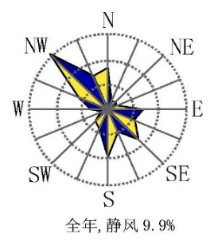
附图1 本项目地理位置图

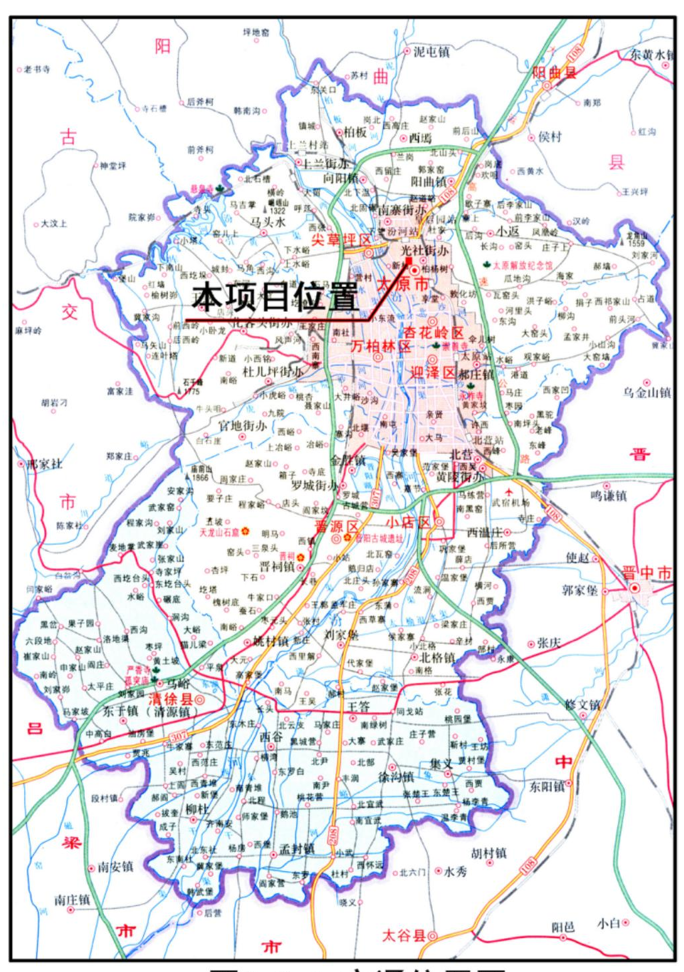
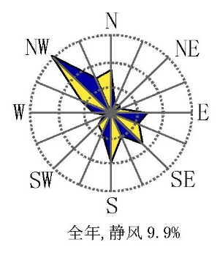

附图2 厂区总平面位置图
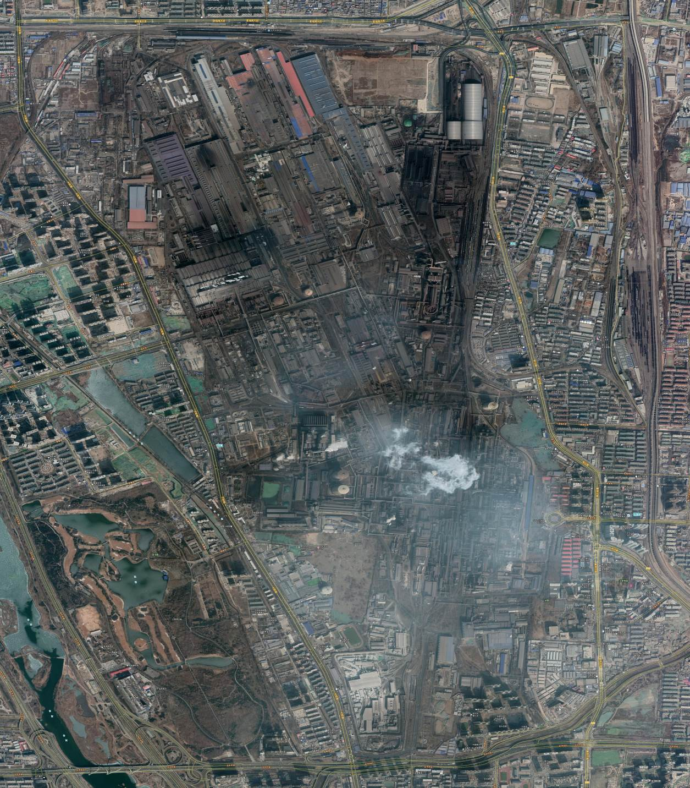
子项目1
子项目2

图例：
本项目位置

本项目位置

附图3 项目总平面布置图

子项目1
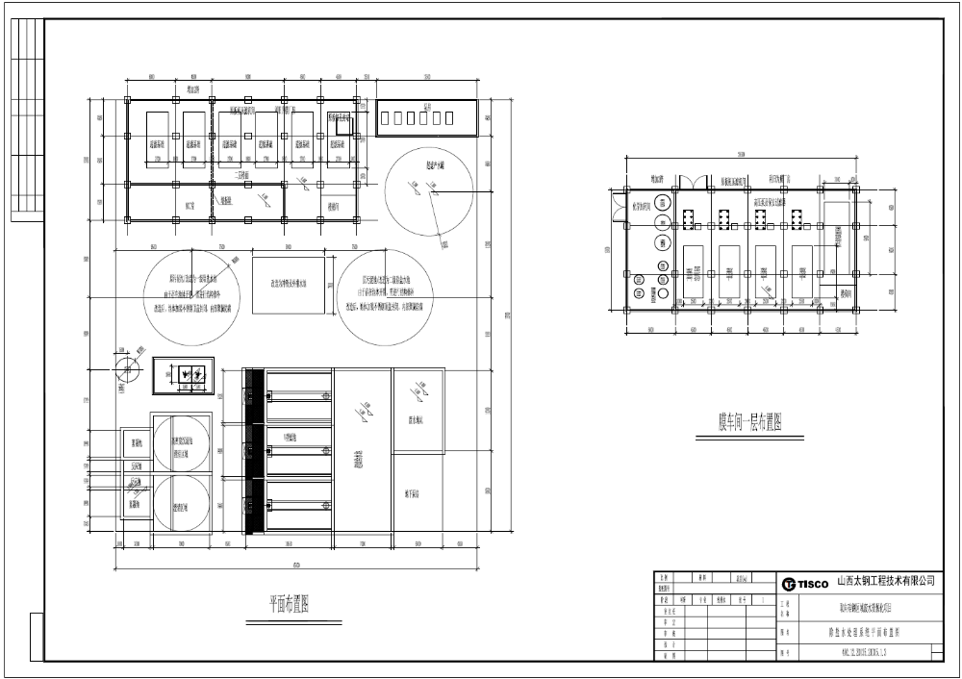

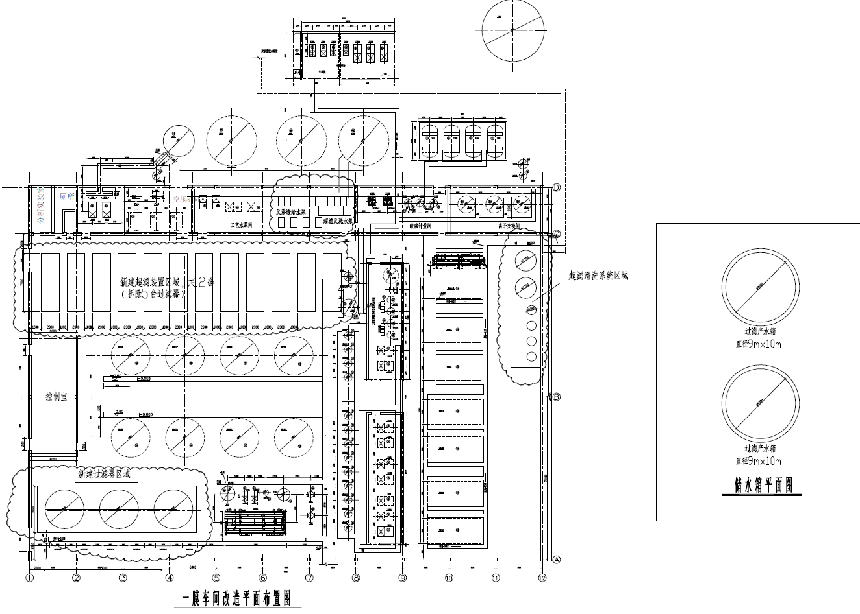
子项目2

附件1工程项目任务单
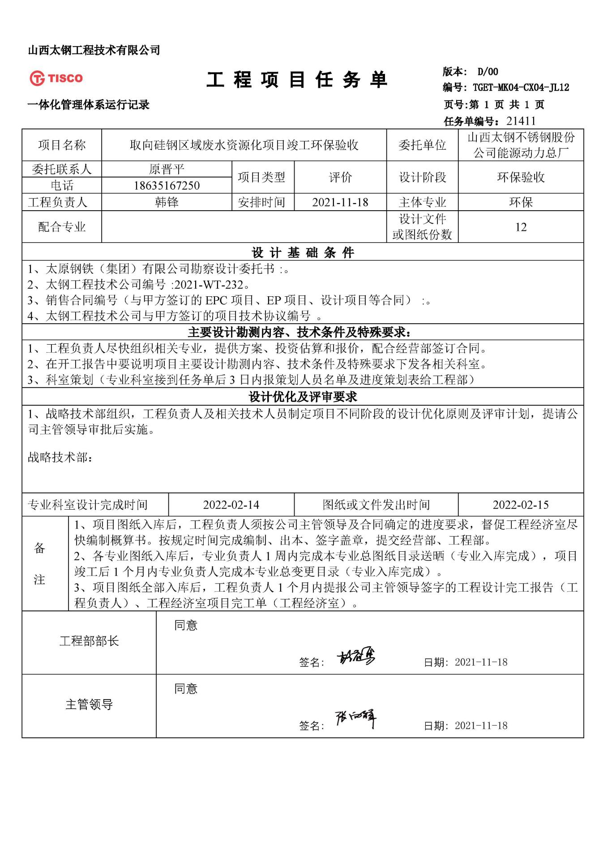

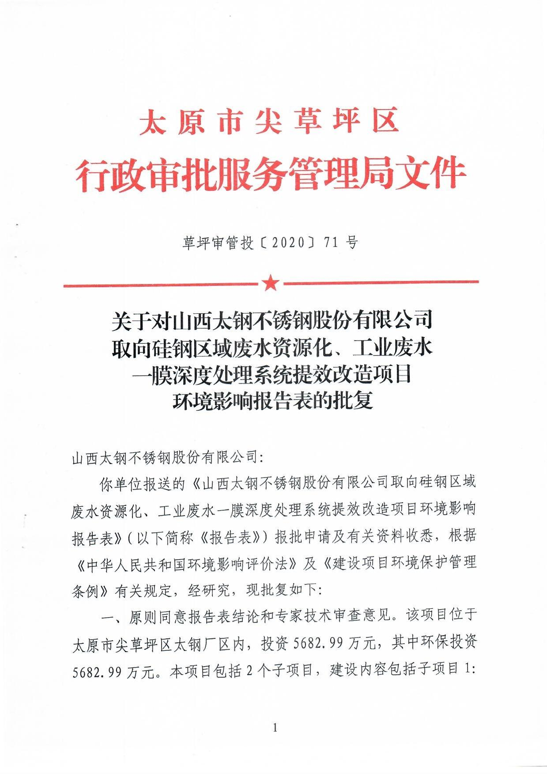
附件2 环境影响评价批复

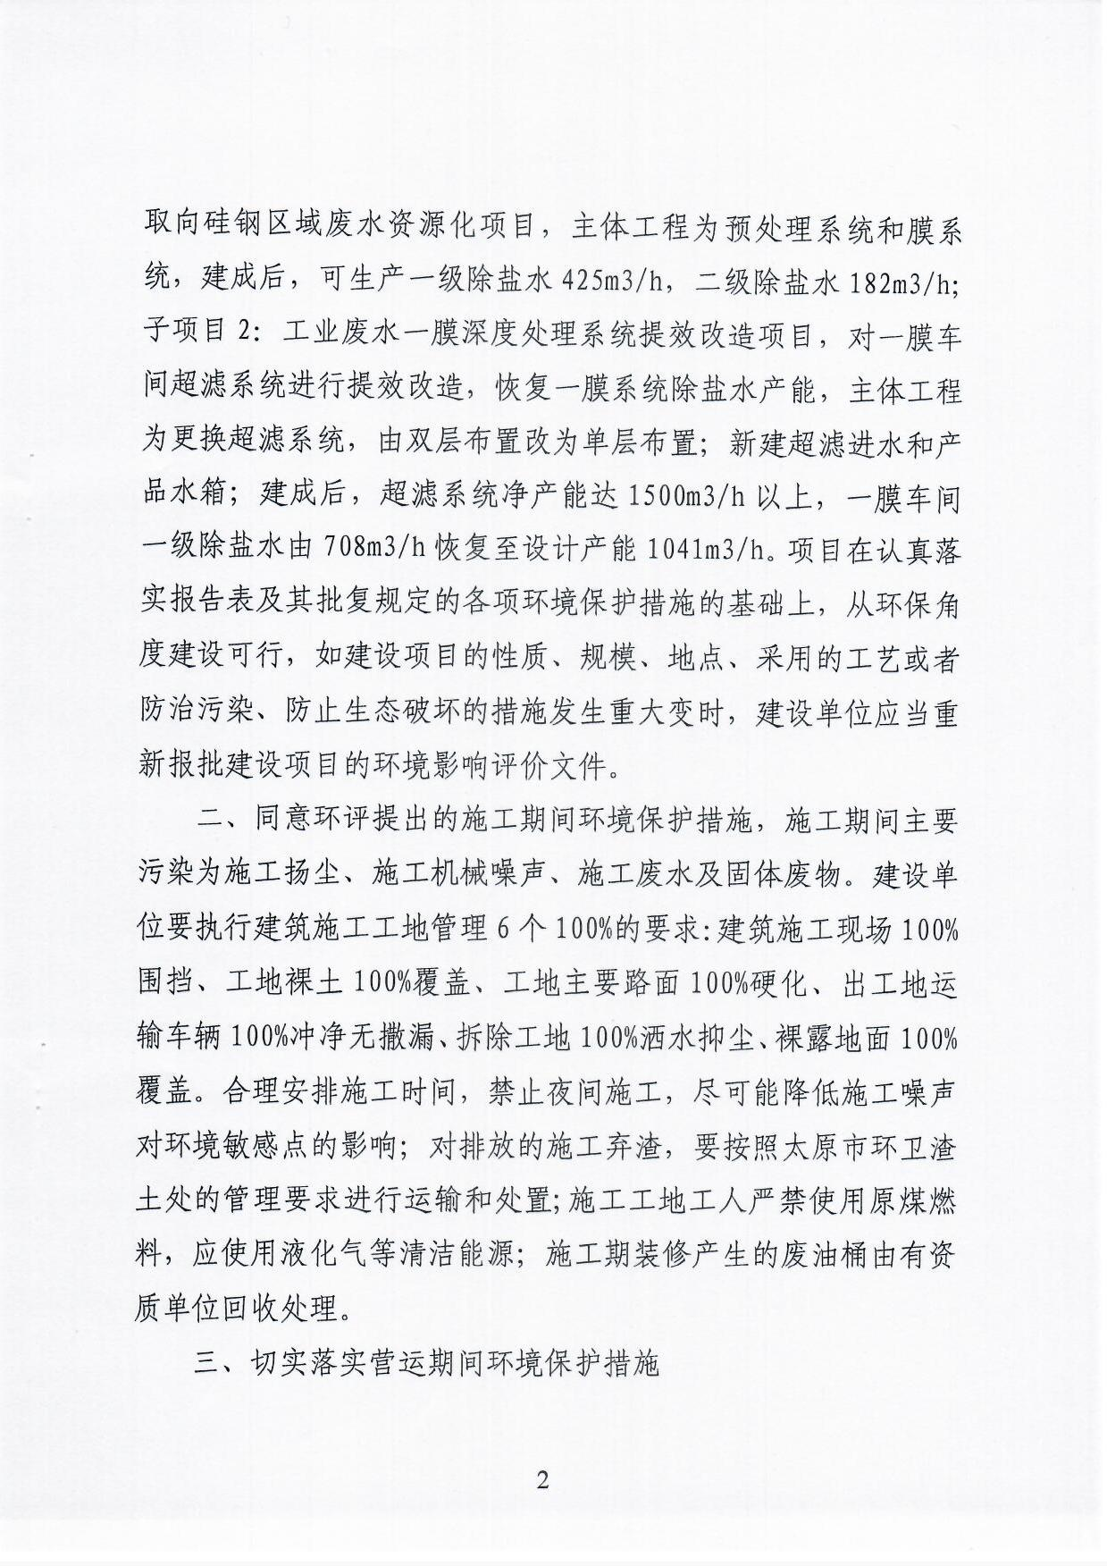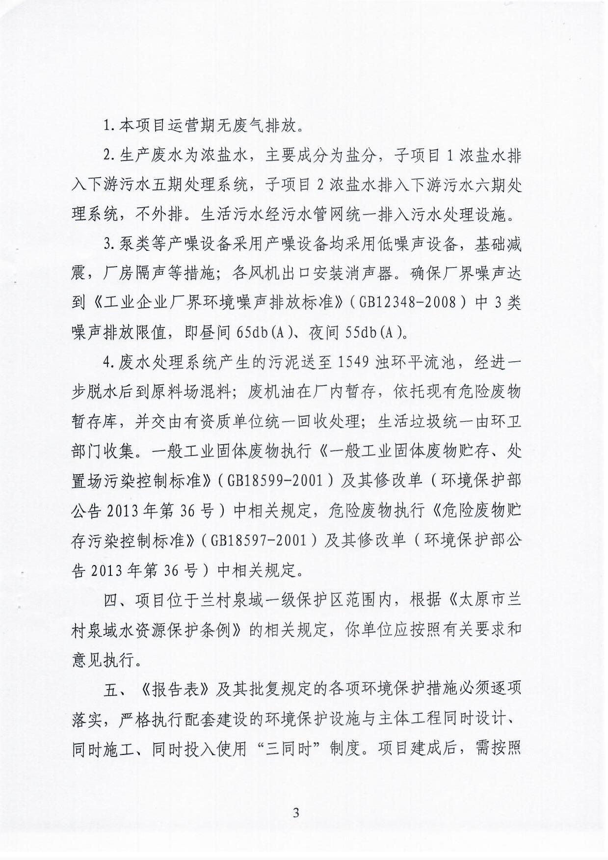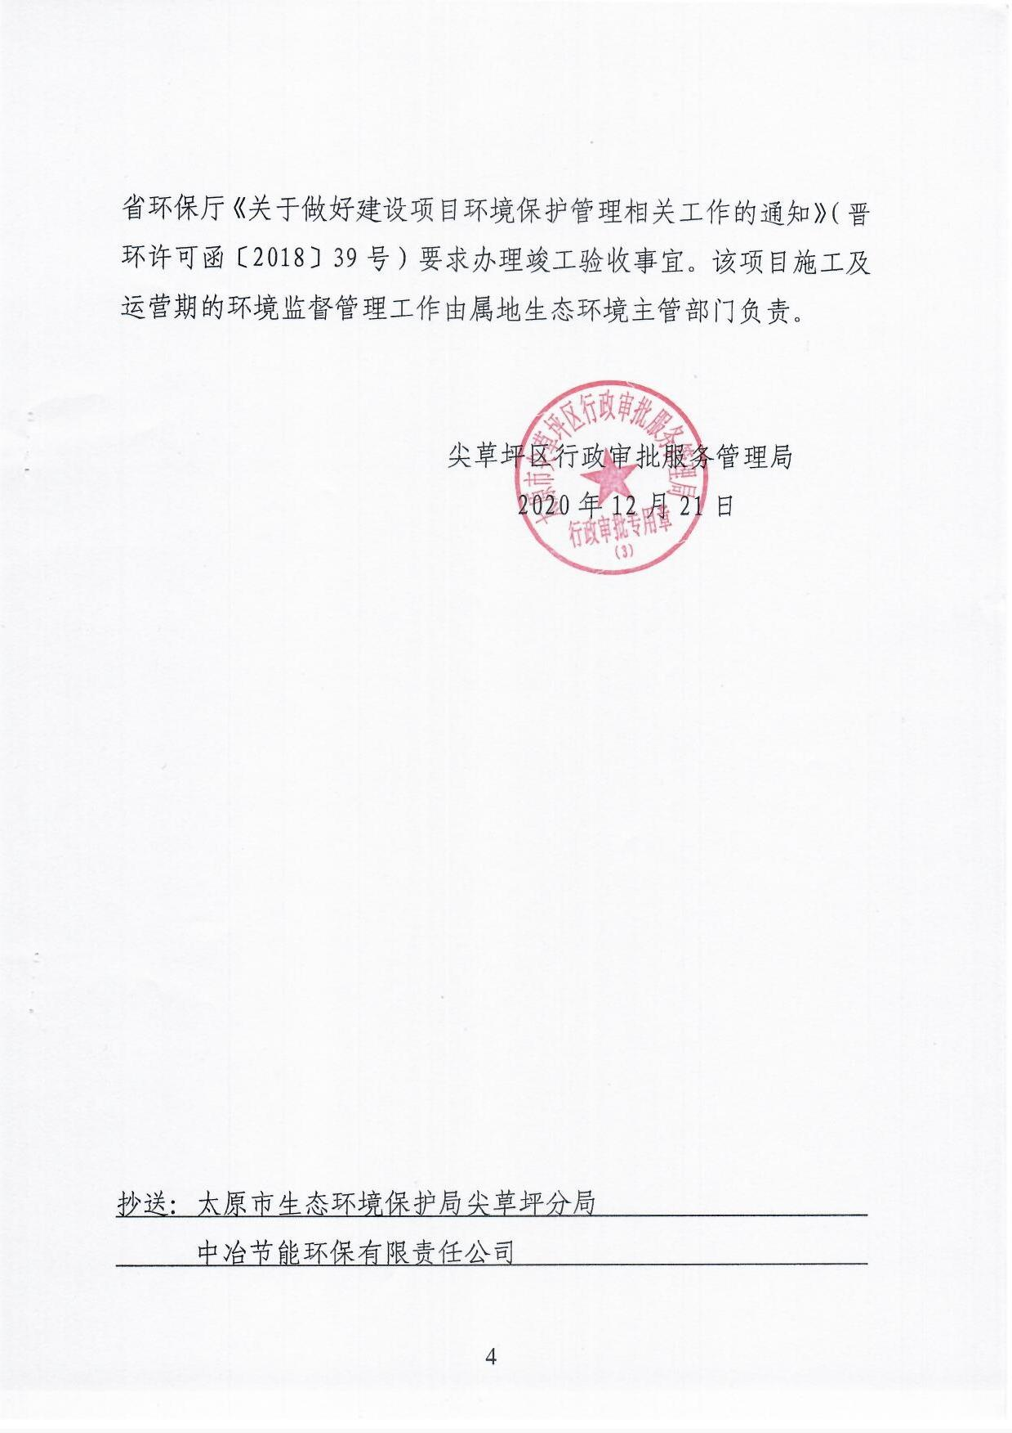

附件3 验收监测报告

子项目一

验 收 报 告
金艺太原（综）2022〔验〕第0002号

项目名称： | 山西太钢不锈钢股份有限公司
项目名称： | 取向硅钢区域废水资源化项目
委托单位： | 山西太钢工程技术有限公司
监测类别： | 验收监测

上海金艺检测技术有限公司太原分公司

报告日期：二〇二二年八月一日

注意事项
1．报告无我公司“检验检测专用章”、“骑缝章”及CMA章无效。
2．复制报告未重新加盖我公司公章无效。
3．报告无校核、审核、批准人签章无效、报告涂改无效。
4．对监（检）测报告若有异议，应于收到报告15日内向我公司提出。
5．委托送检时，仅对送检样品负责。
6．需要退还的样品及其包装物可在收到报告15日内领取。逾期不领者，视弃样处理。

公司地址：太原市尖草坪区尖草坪街2号5412幢1层
邮政编码：030003
联系人：于 宏
联系电话：0351-2137521

承担单位：上海金艺检测技术有限公司太原分公司

项目名称：山西太钢不锈钢股份有限公司
取向硅钢区域废水资源化项目
总经理：刘跃军

项目负责人：何亮

报告编写人：魏健华

报告校核：郝伟

报告审核：

报告批准：

目录

一、前言 1
二、监测依据 1
三、监测内容 1
四、工况 2
五、质量保证 2
六、监测结果 7
七、监测点位示意图 9

一、前言
受山西太钢工程技术有限公司委托，上海金艺检测技术有限公司太原分公司于2022年4月28日至4月29日、2022年5月18日至2022年5月19日、7月28日至7月29日对山西太钢不锈钢股份有限公司取向硅钢区域废水资源化项目进行验收监测和报告编写。

二、监测依据
2.1《工业企业厂界环境噪声排放标准》GB 12348-2008
2.2《水和废水监测分析方法》第四版 电导率仪法
2.3《水质 浊度的测定 浊度计法》HJ 1075-2019
2.4《水质 悬浮物的测定 重量法》GB 11901-89
2.5《水质 全盐量的测定 重量法》 HJ/T 51-1999

三、监测内容
表3-1 监测内容一览表
序号 | 监测点位及数量 |  | 监测项目 | 监测频次 | 备注
1 | 六膜高密出水 | 瞬时采样 | 悬浮物 | 连续两天每天四次 | /
2 | 六膜V型滤池出水 | 瞬时采样 | 浊度 | 连续两天每天四次 | /
3 | 六膜一级反渗透出水 | 瞬时采样 | 电导率 | 连续两天每天四次 | /
4 | 六膜二级反渗透出水 | 瞬时采样 | 电导率 | 连续两天每天四次 | /
5 | 六膜浓盐水 | 瞬时采样 | 全盐量 | 连续两天每天四次 | /

四、工况
表4-1 本次监测期间主要生产设施生产负荷一览表
监测时间 | 监测主要  生产设施 | 设计能力  （m³/d） | 实际能力  （m³/d） | 生产负荷  (%)
2022年4月28日 | 六膜一级除盐水 | 10200 | 10148 | 99.5
2022年4月28日 | 六膜二级除盐水 | 4368 | 4210 | 96.4
2022年4月29日 | 六膜一级除盐水 | 10200 | 9860 | 96.7
2022年4月29日 | 六膜二级除盐水 | 4368 | 4200 | 96.2
2022年5月18日 | 六膜一级除盐水 | 10200 | 10130 | 99.3
2022年5月18日 | 六膜二级除盐水 | 4368 | 4156 | 95.1
2022年5月19日 | 六膜一级除盐水 | 10200 | 9680 | 94.9
2022年5月19日 | 六膜二级除盐水 | 4368 | 4120 | 94.3
2022年7月28日 | 六膜浓盐水 | 4371 | 4152 | 95.0
2022年7月29日 | 六膜浓盐水 | 4371 | 4140 | 94.7

五、质量保证
为确保本次监测数据准确、可靠，代表性强，根据国家环保总局环发[06]114号文“关于印发《环境监测质量管理规定》、《环境监测人员持证上岗考核制度》的通知”、《环境监测质量管理技术导则》(HJ 630-2011)和《固定污染源监测质量保证与质量控制技术规范（试行）》（HJ/T 373-2007）的有关规定，对监测全过程进行质量控制：

（1）监测人员上岗资格证号见表5-1；
（2）监测仪器经计量部门检定，并且在有效期内，监测使用仪器检定情况见表5-2；
（3）监测分析方法采用国家有关部门颁布的标准（或推荐）方法，见表5-3；
（4）质控数据见表5-4、5-5；
表5-1 监测人员上岗证一览表
采样人员 | 任剑 | 张洪泳 | 杨大奕
上岗证号 | JY-06-001 | JY-06-005 | JY-06-019
采样人员 | 李志明 | / | /
上岗证号 | JY-06-018 | / | /
分析人员 | 王耀宏 | 李成超 | 王娟
上岗证号 | JY-06-014 | JY-06-016 | JY-06-012
分析人员 | 杜慧莲 | 贾平 | 孙冬玲
上岗证号 | JY-06-011 | JY-06-024 | JY-06-025
分析人员 | 郭丽 | 焦郁娟 | /
上岗证号 | JY-06-009 | JY-06-015 | /
报告编制 | 魏建华 | 郝伟 | /
上岗证号 | JY-06-022 | JY-06-020 | /

表5-2 监测仪器一览表
污染源类别 | 项目 | 仪器名称 | 管理编号 | 检定部门 | 有效期
钢铁工业  污废水 | 电导率 | 电导率仪 | A-007 | 太原钢铁（集团）有限公司校准实验室 | 2023年6月7日
钢铁工业  污废水 | 浊度 | 浊度仪 | A-049 | 太原钢铁（集团）有限公司校准实验室 | 2023年6月7日
钢铁工业  污废水 | 悬浮物  全盐量 | 电热鼓风干燥箱 | A-034 | 太原钢铁（集团）有限公司校准实验室 | 2023年6月7日
钢铁工业  污废水 | 悬浮物  全盐量 | 电子天平 | A-028 | 河南中方质量检测技术有限公司 | 2023年6月7日
噪声 | 厂界噪声 | PH-II-C手持气象站 | A-098 | 山西省计量科学研究院 | 2022年7月14日
噪声 | 厂界噪声 | HS6288B噪声频谱分析仪 | A-065 | 山西省计量科学研究院 | 2022年7月14日
噪声 | 厂界噪声 | HS6020声校准器 | A-063 | 山西省计量科学研究院 | 2022年7月14日

表5-3监测方法一览表
污染源  类别 | 序号 |  | 监测项目 |  | 监测方法及依据 |  |  |  |  |  | 检出限
钢  铁  工  业  废  水 | 1 |  | 悬浮物 |  | 《水质 悬浮物的测定 重量法》 |  |  |  | GB 11901-89 |  | /
钢  铁  工  业  废  水 | 2 |  | 电导率 |  | 《水和废水监测分析方法》第四版 |  |  |  | 电导率仪法 |  | /
钢  铁  工  业  废  水 | 3 |  | 浊度 |  | 《水质 浊度的测定 浊度计法》 |  |  |  | HJ 1075-2019 |  | 0.3NTU
钢  铁  工  业  废  水 | 4 |  | 全盐量 |  | 《水质 全盐量的测定 重量法》 |  |  |  | HJ/T 51-1999 |  | 10 mg/L
噪声 | 5 |  | 厂界噪声 |  | 《工业企业厂界环境噪声排放标准》 |  |  |  | GB12348-2008  5测量方法 |  | 35dB
备注
表5-4声级计校准一览表
仪器名称 |  | 日 期 |  | 时 段 |  | 测试前  校准值  （dB） | 测试后  校准值  （dB） | 标准声源  数值  （dB） |  | 允许  偏差  （dB） |  | 质控  评价
噪声频谱  分析仪  HS6288B |  | 2022.4.28 |  | 昼间 |  | 94.1 | 94.1 | 94.0 |  | ±0.5 |  | 合格
 |  |  |  | 夜间 |  | 94.1 | 94.2 |  |  |  |  | 合格
 |  | 2022.4.29 |  | 昼间 |  | 94.0 | 93.9 |  |  |  |  | 合格
 |  |  |  | 夜间 |  | 94.1 | 94.1 |  |  |  |  | 合格

表5-5质量控制数据一览表
监测  项目 | 空白样品测定值  （mg/L） | 检出限  （mg/L） | 精密度 |  |  |  | 准确度 |  |  |  |  | 结果  判定
监测  项目 | 空白样品测定值  （mg/L） | 检出限  （mg/L） | 平行双样 |  |  |  | 标准样品（mg/L） |  |  | 加标回收率（%） |  | 结果  判定
监测  项目 | 空白样品测定值  （mg/L） | 检出限  （mg/L） | 样品编号 | 测定值  （mg/L） | 差值/相对  偏差（%） | 质控  指标（%） | 标准编号 | 测定值 | 标准值 | 测定值 | 质控  指标 | 结果  判定
悬浮物 | / | / | SY220518043704 | 6 | 0 | ≤20 | / | / | / | / | / | 合格
悬浮物 | / | / | SY220518043704' | 6
浊度 | 0.3L | 0.3 | SY220518012904 | 4.9 | 0 | ≤10 | B21120094 | 49.0 | 49.6±2.2 | / | / | 合格
浊度 | 0.3L | 0.3 | SY220518012904' | 4.9
悬浮物 | / | / | SY220519043704 | 7 | 0 | ≤20 | / | / | / | / | / | 合格
悬浮物 | / | / | SY220519043704' | 7
浊度 | 0.3L | 0.3 | SY220519012904 | 3.7 | 0 | ≤10 | B21120094 | 49.0 | 49.6±2.2 | / | / | 合格
浊度 | 0.3L | 0.3 | SY220519012904' | 3.7
浊度 | 0.3L | 0.3 | SY220728030704' | 0.158

六、监测结果
监测结果一览表6-1
点位 项目  时间 |  | 六膜  高密出水 | 六膜  V型滤池出水 | 六膜一级  反渗透出水 | 六膜二级  反渗透出水
 |  | 悬浮物  （mg/L） | 浊度  （NTU） | 电导率  （μs/cm） | 电导率  （μs/cm）
2022.5.18 | 09: 30 | 6 | 4.7 | 41 | 5
2022.5.18 | 11：00 | 9 | 4.1 | 39 | 4
2022.5.18 | 14：00 | 6 | 4.7 | 50 | 4
2022.5.18 | 16：00 | 6 | 4.9 | 50 | 4
2022.5.19 | 09: 00 | 5 | 3.4 | 50 | 5
2022.5.19 | 11：10 | 5 | 4.2 | 53 | 4
2022.5.19 | 14：00 | 7 | 4.0 | 57 | 5
2022.5.19 | 16：00 | 7 | 3.7 | 54 | 4
设计出水指标限值 |  | 10 | 10 | 150 | 20
出水达标情况 |  | 达标 | 达标 | 达标 | 达标

监测结果一览表6-2
点位 项目  时间 |  |  |  |  |  |  |  | 六膜浓盐水
 |  |  |  |  |  |  |  | 全盐量（mg/L）
2022.7.28 |  |  | 14: 00 |  |  |  |  | 1932
 |  |  | 16：00 |  |  |  |  | 1988
 |  |  | 19：00 |  |  |  |  | 2050
 |  |  | 21：00 |  |  |  |  | 2100
2022.7.29 |  |  | 08: 00 |  |  |  |  | 1960
 |  |  | 10：00 |  |  |  |  | 2006
 |  |  | 13：00 |  |  |  |  | 2035
 |  |  | 15：00 |  |  |  |  | 2133
表6-3 厂界噪声监测结果表
单位：dB（A）
日期 | 点位 | 昼 间 |  |  |  |  |  |  | 夜 间
日期 | 点位 | L_{eq} |  | L₉₀ | L₅₀ | L₁₀ | SD |  | L_{eq} | L₉₀ | L₅₀ | L₁₀ | SD
2022.4.28 | 1 | 58 |  | 57 | 58 | 60 | 1.6 |  | 54 | 53 | 55 | 56 | 1.1
2022.4.28 | 2 | 60 |  | 59 | 60 | 61 | 1.2 |  | 51 | 50 | 52 | 53 | 1.1
2022.4.28 | 3 | 60 |  | 59 | 60 | 62 | 1.4 |  | 51 | 51 | 52 | 53 | 0.8
2022.4.28 | 4 | 58 |  | 55 | 57 | 61 | 2.3 |  | 50 | 50 | 51 | 52 | 1.4
2022.4.28 | 5 | 54 |  | 53 | 54 | 55 | 0.7 |  | 52 | 52 | 52 | 54 | 0.6
2022.4.28 | 6 | 56 |  | 54 | 56 | 58 | 1.4 |  | 50 | 49 | 49 | 50 | 1.6
2022.4.28 | 7 | 58 |  | 56 | 58 | 61 | 2.5 |  | 46 | 46 | 47 | 48 | 0.8
2022.4.28 | 8 | 56 |  | 52 | 53 | 60 | 3.6 |  | 49 | 49 | 50 | 50 | 0.3
2022.4.28 | 9 | 56 |  | 55 | 56 | 57 | 1.3 |  | 53 | 52 | 53 | 54 | 1.5
2022.4.28 | 10 | 60 |  | 60 | 60 | 61 | 0.9 |  | 52 | 52 | 53 | 54 | 0.9
2022.4.29 | 1 | 57 |  | 56 | 57 | 58 | 1.4 |  | 53 | 53 | 53 | 54 | 0.3
2022.4.29 | 2 | 61 |  | 61 | 61 | 62 | 0.8 |  | 51 | 51 | 51 | 52 | 0.7
2022.4.29 | 3 | 59 |  | 59 | 60 | 60 | 0.4 |  | 53 | 52 | 53 | 54 | 2.0
2022.4.29 | 4 | 58 |  | 58 | 58 | 59 | 0.4 |  | 52 | 52 | 52 | 53 | 0.4
2022.4.29 | 5 | 53 |  | 53 | 54 | 54 | 0.7 |  | 52 | 52 | 52 | 54 | 1.1
2022.4.29 | 6 | 54 |  | 54 | 54 | 55 | 0.8 |  | 48 | 48 | 48 | 50 | 1.0
2022.4.29 | 7 | 59 |  | 59 | 60 | 61 | 0.5 |  | 51 | 49 | 52 | 54 | 2.0
2022.4.29 | 8 | 56 |  | 56 | 56 | 58 | 0.7 |  | 49 | 48 | 49 | 50 | 0.7
2022.4.29 | 9 | 56 |  | 56 | 57 | 58 | 1.0 |  | 52 | 51 | 52 | 53 | 1.3
2022.4.29 | 10 | 61 |  | 59 | 60 | 64 | 1.6 |  | 52 | 51 | 52 | 54 | 1.0
标准限值 |  | 65 |  | -- | -- | -- | -- |  | 55 | -- | -- | -- | --
评价标准 |  | 执行《工业企业厂界环境噪声排放标准》（GB12348-2008）3类标准
备注 |  | 2022.4.28昼间：晴间多云；夜间：多云 风速<5m/s。  2022.4.29昼间：多云；夜间：多云 风速<5m/s。
结论 |  | 厂界噪声范围为昼间：53-61 dB（A），夜间：46-54 dB（A），  满足评价标准要求。

七、监测点位示意图
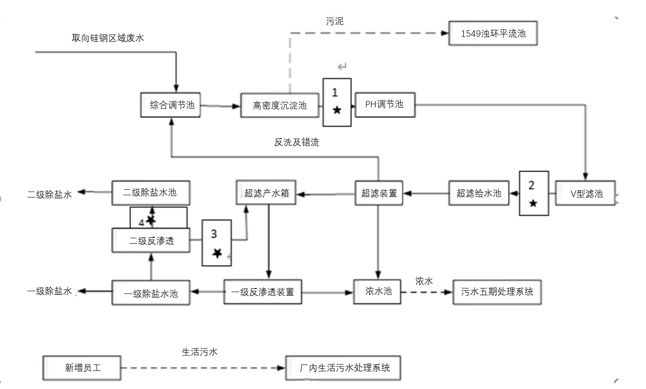
7-1取向硅钢区域废水资源化工程生产工艺流程及产排污环节

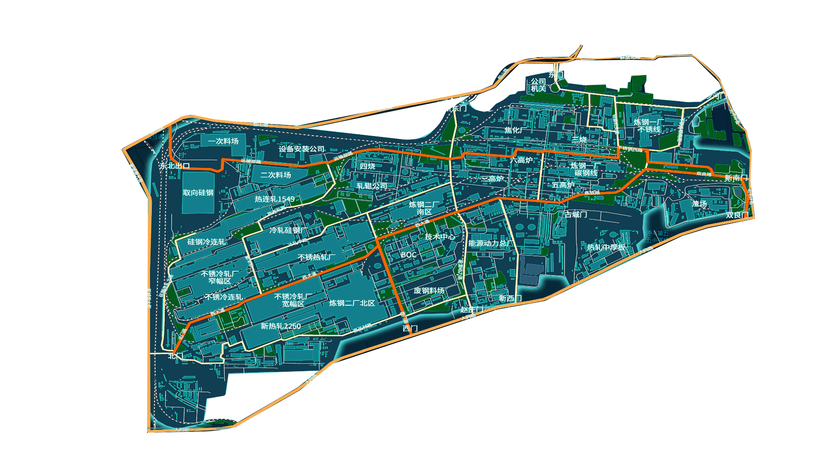
本项目位置
1、迎新街门
2、北破碎
3、光社
4、十里铺
5、三钢新开路
6、十方库
7、加工厂
8、赵庄厂门
9、西门
10、结构厂
10▲
9▲
8▲
7▲
6▲
5▲
4▲
3▲
2▲
1▲
7-2厂界噪声监测点位示意图
报告结束

子项目二

验 收 报 告
金艺太原（综）2022〔验〕第0001号

项目名称： | 山西太钢不锈钢股份有限公司
项目名称： | 工业废水一膜深度处理系统提效改造项目
委托单位： | 山西太钢工程太原技术有限公司
监测类别： | 验收监测

上海金艺检测技术有限公司分公司

报告日期：二〇二二年八月一日

注意事项
1．报告无我公司“检验检测专用章”、“骑缝章”及CMA章无效。
2．复制报告未重新加盖我公司公章无效。
3．报告无校核、审核、批准人签章无效、报告涂改无效。
4．对监（检）测报告若有异议，应于收到报告15日内向我公司提出。
5．委托送检时，仅对送检样品负责。
6．需要退还的样品及其包装物可在收到报告15日内领取。逾期不领者，视弃样处理。

公司地址：太原市尖草坪区尖草坪街2号5412幢1层
邮政编码：030003
联系人：于 宏
联系电话：0351-2137521

承担单位：上海金艺检测技术有限公司太原分公司

项目名称：山西太钢不锈钢股份有限公司工业废水 一膜深度处理系统提效改造项目
总经理：刘跃军

项目负责人：何亮

报告编写人：魏健华

报告校核：郝伟

报告审核：

报告批准：

目录

一、前言 1
二、监测依据 1
三、监测内容 2
四、工况 3
五、质量保证 3
六、监测结果 9
七、监测点位示意图 12

一、前言
受山西太钢工程技术有限公司委托，上海金艺检测技术有限公司太原分公司于2022年4月28日至4月29日、5月18日至5月19日、7月28日至7月29日对山西太钢不锈钢股份有限公司工业废水一膜深度处理系统提效改造项目进行验收监测和报告编写。

二、监测依据
2.1《工业企业厂界环境噪声排放标准》GB 12348-2008
2.2《水和废水监测分析方法》第四版电导率仪法
2.3《水质 浊度的测定 浊度计法》HJ 1075-2019
2.4《水质 全盐量的测定 重量法》 HJ/T 51-1999
2.5《水质 pH值的测定 电极法》HJ 1147-2020
2.6《水质 悬浮物的测定 重量法》GB 11901-89
2.7《水质 化学需氧量的测定 重铬酸盐法》HJ 828-2017
2.8《水质 氨氮的测定 纳氏试剂分光光度法》HJ 535-2009
2.9《水质 总氮的测定 碱性过硫酸钾消解紫外分光光度法》HJ 636-2012

2.10《水质 总磷的测定 钼酸铵分光光度法》GB 11893-89

2.11《水质 石油类和动植物油类的测定红外分光光度法》HJ 637-2018

三、监测内容
表3-1 监测内容一览表
序号 | 监测点位及数量 |  | 监测项目 | 监测频次 | 备注
1 | 一膜过滤器出水 | 瞬时采样 | 浊度 | 连续两天每天四次 | /
2 | 一膜反渗透出水 | 瞬时采样 | 电导率 | 连续两天每天四次 | /
3 | 一膜浓盐水 | 瞬时采样 | 全盐量 | 连续两天每天四次 | /
4 | 六期出水 | 瞬时采样 | pH值 | 连续两天每天四次 | /
5 | 六期出水 | 瞬时采样 | 悬浮物 | 连续两天每天四次 | /
6 | 六期出水 | 瞬时采样 | 化学需氧量 | 连续两天每天四次 | /
7 | 六期出水 | 瞬时采样 | 氨氮 | 连续两天每天四次 | /
8 | 六期出水 | 瞬时采样 | 总氮 | 连续两天每天四次 | /
9 | 六期出水 | 瞬时采样 | 总磷 | 连续两天每天四次 | /
10 | 六期出水 | 瞬时采样 | 全盐量 | 连续两天每天四次 | /
11 | 六期出水 | 瞬时采样 | 石油类 | 连续两天每天四次 | /
12 | 厂界四周  （10点位） | 连续积分 | L_{eq}、L₁₀、L₅₀、L₉₀、SD | 昼夜监测连续两天 | 工况稳定；监测在无雨、无雪的天气条件下进行，风速小于5m/s

四、工况
表4-1 本次监测期间主要生产设施生产负荷一览表
监测时间 | 监测主要  生产设施 | 设计能力  （m³/d） | 实际能力  （m³/d） | 生产负荷  %
2022年4月28日 | 一膜过滤器 | 36000 | 27000 | 75.0
2022年4月28日 | 一膜反渗透 | 25000 | 22000 | 88.0
2022年4月29日 | 一膜过滤器 | 36000 | 28000 | 77.0
2022年4月29日 | 一膜反渗透 | 25000 | 22000 | 88.0
2022年5月18日 | 一膜过滤器 | 36000 | 27000 | 75.0
2022年5月18日 | 一膜反渗透 | 25000 | 22000 | 88.0
2022年5月19日 | 一膜过滤器 | 36000 | 28000 | 77.0
2022年5月19日 | 一膜反渗透 | 25000 | 23000 | 92.0
2022年7月28日 | 一膜浓盐水 | 10000 | 9320 | 93.2
2022年7月28日 | 六期出水 | 58000 | 53000 | 91.4
2022年7月29日 | 一膜浓盐水 | 10000 | 9510 | 95.1
2022年7月29日 | 六期出水 | 58000 | 53100 | 91.6

五、质量保证
为确保本次监测数据准确、可靠，代表性强，根据国家环保总局环发[06]114号文“关于印发《环境监测质量管理规定》、《环境监测人员持证上岗考核制度》的通知”、《环境监测质量管理技术导则》(HJ 630-2011)和《固定污染源监测质量保证与质量控制技术规范（试行）》（HJ/T 373-2007）的有关规定，对监测全过程进行质量控制：
（1）监测人员上岗资格证号见表5-1；
（2）监测仪器经计量部门检定，并且在有效期内，监测使用仪器检定情况见表5-2；
（3）监测分析方法采用国家有关部门颁布的标准（或推荐）方法，见表5-3；
（4）质控数据见表5-4、5-5；
表5-1 监测人员上岗证一览表
采样人员 | 任剑 | 张洪泳 | 杨大奕
上岗证号 | JY-06-001 | JY-06-005 | JY-06-019
采样人员 | 李志明 | / | /
上岗证号 | JY-06-018 | / | /
分析人员 | 王耀宏 | 李成超 | 王娟
上岗证号 | JY-06-014 | JY-06-016 | JY-06-012
分析人员 | 杜慧莲 | 贾平 | 孙冬玲
上岗证号 | JY-06-011 | JY-06-024 | JY-06-025
分析人员 | 郭丽 | 焦郁娟 | /
上岗证号 | JY-06-009 | JY-06-015 | /
报告编制 | 魏健华 | 郝伟 | /
上岗证号 | JY-06-022 | JY-06-020 | /

表5-2监测仪器一览表
类别 | 项目 | 仪器名称 | 管理编号 | 检定部门 | 有效期
水 | 电导率 | 电导率仪 | A-007 | 太原钢铁（集团）有限公司校准实验室 | 2023年6月7日
水 | 浊度 | 浊度仪 | A-049 | 太原钢铁（集团）有限公司校准实验室 | 2023年6月7日
水 | pH值 | pH计 | A-010 | 太原钢铁（集团）有限公司校准实验室 | 2023年6月7日
水 | 氨氮 | 721型可见光分光  光度计 | A-017 | 太原钢铁（集团）有限公司校准实验室 | 2023年6月7日
水 | 总氮 | 752N型紫外可见分  光光度计 | A-022 | 太原钢铁（集团）有限公司校准实验室 | 2023年6月7日
水 | 总磷 | 721型可见光分光  光度计 | A-017 | 太原钢铁（集团）有限公司校准实验室 | 2023年6月7日
水 | 悬浮物  全盐量 | 电热鼓风干燥箱 | A-034 | 太原钢铁（集团）有限公司校准实验室 | 2023年6月7日
水 | 悬浮物  全盐量 | 电子天平 | A-028 | 河南中方质量检测  技术有限公司 | 2023年6月7日
水 | 石油类 | 红外分光测油仪 | A-051 | 河南中方质量检测  技术有限公司 | 2023年5月23日
噪声 | 厂界噪声 | PH-II-C手持气象站 | A-098 | 山西省计量科学  研究院 | 2022年7月14日
噪声 | 厂界噪声 | HS6288B噪声频谱分析仪 | A-065 | 山西省计量科学  研究院 | 2022年7月14日
噪声 | 厂界噪声 | HS6020声校准器 | A-063 | 山西省计量科学  研究院 | 2022年7月14日

表5-3监测方法一览表
污染源  类别 | 序号 | 监测项目 | 监测方法及依据 |  | 检出限
钢铁工业污废水 | 1 | 电导率 | 《水和废水监测分析方法》第四版 | 电导率仪法 | /
钢铁工业污废水 | 2 | 浊度 | 《水质 浊度的测定 浊度计法》 | HJ 1075-2019 | 0.3NTU
钢铁工业污废水 | 3 | pH值 | 《水质 pH值的测定 电极法》 | HJ 1147-2020 | /
钢铁工业污废水 | 4 | 悬浮物 | 《水质 悬浮物的测定 重量法》 | GB 11901-89 | /
钢铁工业污废水 | 5 | 全盐量 | 《水质 全盐量的测定 重量法》 | HJ/T 51-1999 | 10 mg/L
钢铁工业污废水 | 6 | 化学  需氧量 | 《水质 化学需氧量的测定  重铬酸盐法》 | HJ 828-2017 | 4 mg/L
钢铁工业污废水 | 7 | 氨氮 | 《水质 氨氮的测定  纳氏试剂分光光度法》 | HJ 535-2009 | 0.025 mg/L
钢铁工业污废水 | 8 | 总氮 | 《水质 总氮的测定  碱性过硫酸钾消解紫外分光光度法》 | HJ 636-2012 | 0.05 mg/L
钢铁工业污废水 | 9 | 总磷 | 《水质 总磷的测定  钼酸铵分光光度法》 | GB 11893-89 | 0.01 mg/L
钢铁工业污废水 | 10 | 石油类 | 《水质 石油类和动植物油类的测定  红外分光光度法》 | HJ 637-2018 | 0.06 mg/L
噪声 | 11 | 厂界噪声 | 《工业企业厂界环境噪声排放标准》 | GB12348-2008  5测量方法 | 35dB
备注

表5-4声级计校准一览表
仪器名称 | 日 期 | 时 段 | 测试前  校准值  （dB） | 测试后  校准值  （dB） | 标准声源  数值  （dB） | 允许  偏差  （dB） | 质控  评价
噪声频谱  分析仪  HS6288B | 2022.4.28 | 昼间 | 94.1 | 94.1 | 94.0 | ±0.5 | 合格
噪声频谱  分析仪  HS6288B | 2022.4.28 | 夜间 | 94.1 | 94.2 | 94.0 | ±0.5 | 合格
噪声频谱  分析仪  HS6288B | 2022.4.29 | 昼间 | 94.0 | 93.9 | 94.0 | ±0.5 | 合格
噪声频谱  分析仪  HS6288B | 2022.4.29 | 夜间 | 94.1 | 94.1 | 94.0 | ±0.5 | 合格

表5-5质量控制数据一览表
监测  项目 | 空白样品测定值  （mg/L） | 检出限  （mg/L） | 精密度 |  |  |  | 准确度 |  |  |  |  | 结果  判定
监测  项目 | 空白样品测定值  （mg/L） | 检出限  （mg/L） | 平行双样 |  |  |  | 标准样品（mg/L） |  |  | 加标回收率（%） |  | 结果  判定
监测  项目 | 空白样品测定值  （mg/L） | 检出限  （mg/L） | 样品编号 | 测定值  （mg/L） | 差值/相对  偏差（%） | 质控  指标（%） | 标准编号 | 测定值 | 标准值 | 测定值 | 质控  指标 | 结果  判定
浊度 | 0.3L | 0.3 | SY220518052904 | 4.9 | 0 | ≤10 | B21120094 | 49.0 | 49.6±2.2 | / | / | 合格
浊度 | 0.3L | 0.3 | SY220518052904' | 4.9
浊度 | 0.3L | 0.3 | SY220519052904 | 4.0 | 0 | ≤10 | B21120094 | 49.0 | 49.6±2.2 | / | / | 合格
浊度 | 0.3L | 0.3 | SY220519052904' | 4.0
pH值 | / | / | SY220728030204 | 8.4 | 0 | ±0.1  (允许差) | 2021106 | 7.32 | 7.35±0.06 | / | / | 合格
pH值 | / | / | SY220728030204' | 8.4
pH值 | / | / | SY220729030204 | 8.2 | 0 | ±0.1  (允许差) | 2021106 | 7.32 | 7.35±0.06 | / | / | 合格
pH值 | / | / | SY220729030204' | 8.2
悬浮物 | / | / | SY220728033703 | 5 | 11 | ≤20 | / | / | / | / | / | 合格
悬浮物 | / | / | SY220728033703' | 4
悬浮物 | / | / | SY220729033703 | 5 | 0 | ≤20 | / | / | / | / | / | 合格
悬浮物 | / | / | SY220729033703' | 5
化学  需氧量 | 4.0L | 4.0 | SY220728030504 | 30 | 3.4 | ≤20 | 2001155 | 185 | 183±8 | / | / | 合格
化学  需氧量 | 4.0L | 4.0 | SY220728030504' | 28
氨氮 | 0.025L | 0.025 | SY220728030704 | 0.160 | 0.63 | ≤15 | 2005145 | 1.22 | 1.21±0.08 | / | / | 合格
氨氮 | 0.025L | 0.025 | SY220728030704' | 0.158
氨氮 | 0.025L | 0.025 | SY220729030704 | 0.109 | 1.4 | ≤15 | 2005145 | 1.28 | 1.21±0.08 | / | / | 合格
氨氮 | 0.025L | 0.025 | SY220729030704' | 0.106
总磷 | 0.01L | 0.01 | SY220728030804 | 0.17 | 0 | ≤10 | 203984 | 1.15 | 1.14±0.05 | 97.0 | 90-110 | 合格
总磷 | 0.01L | 0.01 | SY220728030804' | 0.17
总磷 | 0.01L | 0.01 | SY220729030804 | 0.17 | 0 | ≤10 | 203984 | 1.15 | 1.14±0.05 | 99.0 | 90-110 | 合格
总磷 | 0.01L | 0.01 | SY220729030804' | 0.17
总氮 | 0.05L | 0.05 | SY220729030904 | 14.1 | 0.71 | ≤5 | / | / | / | 94.0 | 90-110 | 合格
总氮 | 0.05L | 0.05 | SY220729030904' | 13.9
总氮 | 0.05L | 0.05 | / |  |  |  | 配制的核查点浓度为10.0mg/L，测量值为10.1mg/L，  相对误差为1.0%，在±10%以内。 |  |  |  |  | 合格
石油类 | 0.06L | 0.06 | / | / | / | / | 配制的核查点浓度为10.0mg/L，测量值为9.82mg/L，  相对误差为-1.8%，在±10%以内。 |  |  |  |  | 合格

六、监测结果
监测结果一览表6-1
点位 项目  时间 |  | 一膜过滤器出水 | 一膜反渗透出水
 |  | 浊度（NTU） | 电导率（μs/cm）
2022.5.18 | 08: 30 | 4.7 | 107
2022.5.18 | 10：30 | 4.1 | 140
2022.5.18 | 14：30 | 4.7 | 113
2022.5.18 | 16：30 | 4.9 | 118
2022.5.19 | 08: 35 | 4.9 | 150
2022.5.19 | 10：35 | 4.2 | 142
2022.5.19 | 14：35 | 4.6 | 150
2022.5.19 | 16：35 | 4.0 | 147
设计出水指标限值 |  | 5 | 150
出水达标情况 |  | 达标 | 达标

监测结果一览表6-2
点位 项目  时间 |  | 一膜浓盐水
 |  | 全盐量（mg/L）
2022.7.28 | 14: 00 | 1922
2022.7.28 | 16：00 | 1989
2022.7.28 | 19：00 | 2005
2022.7.28 | 21：00 | 1963
2022.7.29 | 08: 00 | 2016
2022.7.29 | 10：00 | 2106
2022.7.29 | 13：00 | 1935
2022.7.29 | 15：00 | 2060

监测结果一览表6-3
点位 项目  时间 |  | 六期出水
 |  | pH值 | 悬浮物 | 化学需氧量 | 氨氮 | 总磷 | 总氮 | 石油类
 |  | / | mg/L | mg/L | mg/L | mg/L | mg/L | mg/L
2022.7.28 | 14: 30 | 8.2 | 6 | 28 | 0.149 | 0.17 | 13.4 | 0.73
2022.7.28 | 16：30 | 8.3 | 4 | 24 | 0.101 | 0.16 | 12.8 | 0.69
2022.7.28 | 19：30 | 8.4 | 4 | 28 | 0.104 | 0.16 | 11.6 | 0.64
2022.7.28 | 21：30 | 8.4 | 3 | 29 | 0.159 | 0.17 | 13.1 | 0.60
2022.7.29 | 08: 30 | 8.5 | 3 | 28 | 0.149 | 0.17 | 14.5 | 0.55
2022.7.29 | 10：30 | 8.4 | 4 | 28 | 0.163 | 0.17 | 10.7 | 0.51
2022.7.29 | 13：30 | 8.4 | 5 | 30 | 0.412 | 0.18 | 12.2 | 0.50
2022.7.29 | 15：30 | 8.2 | 3 | 26 | 0.108 | 0.17 | 14.0 | 0.45
标准限值 |  | 6-9 | 20 | 30 | 2 | 0.4 | 15 | 1
达标情况 |  | 达标 | 达标 | 达标 | 达标 | 达标 | 达标 | 达标
评价标准：《污水综合排放标准》山西省地方标准DB14/1928-2019 表3二级。
《钢铁工业水污染物排放标准》（GB13456-2012）表3。

表6-4 厂界噪声监测结果表
单位：dB（A）
日期 | 点位 | 昼 间 |  |  |  |  | 夜 间
日期 | 点位 | L_{eq} | L₉₀ | L₅₀ | L₁₀ | SD | L_{eq} | L₉₀ | L₅₀ | L₁₀ | SD
2022.4.28 | 1 | 58 | 57 | 58 | 60 | 1.6 | 54 | 53 | 55 | 56 | 1.1
2022.4.28 | 2 | 60 | 59 | 60 | 61 | 1.2 | 51 | 50 | 52 | 53 | 1.1
2022.4.28 | 3 | 60 | 59 | 60 | 62 | 1.4 | 51 | 51 | 52 | 53 | 0.8
2022.4.28 | 4 | 58 | 55 | 57 | 61 | 2.3 | 50 | 50 | 51 | 52 | 1.4
2022.4.28 | 5 | 54 | 53 | 54 | 55 | 0.7 | 52 | 52 | 52 | 54 | 0.6
2022.4.28 | 6 | 56 | 54 | 56 | 58 | 1.4 | 50 | 49 | 49 | 50 | 1.6
2022.4.28 | 7 | 58 | 56 | 58 | 61 | 2.5 | 46 | 46 | 47 | 48 | 0.8
2022.4.28 | 8 | 56 | 52 | 53 | 60 | 3.6 | 49 | 49 | 50 | 50 | 0.3
2022.4.28 | 9 | 56 | 55 | 56 | 57 | 1.3 | 53 | 52 | 53 | 54 | 1.5
2022.4.28 | 10 | 60 | 60 | 60 | 61 | 0.9 | 52 | 52 | 53 | 54 | 0.9
2022.4.29 | 1 | 57 | 56 | 57 | 58 | 1.4 | 53 | 53 | 53 | 54 | 0.3
2022.4.29 | 2 | 61 | 61 | 61 | 62 | 0.8 | 51 | 51 | 51 | 52 | 0.7
2022.4.29 | 3 | 59 | 59 | 60 | 60 | 0.4 | 53 | 52 | 53 | 54 | 2.0
2022.4.29 | 4 | 58 | 58 | 58 | 59 | 0.4 | 52 | 52 | 52 | 53 | 0.4
2022.4.29 | 5 | 53 | 53 | 54 | 54 | 0.7 | 52 | 52 | 52 | 54 | 1.1
2022.4.29 | 6 | 54 | 54 | 54 | 55 | 0.8 | 48 | 48 | 48 | 50 | 1.0
2022.4.29 | 7 | 59 | 59 | 60 | 61 | 0.5 | 51 | 49 | 52 | 54 | 2.0
2022.4.29 | 8 | 56 | 56 | 56 | 58 | 0.7 | 49 | 48 | 49 | 50 | 0.7
2022.4.29 | 9 | 56 | 56 | 57 | 58 | 1.0 | 52 | 51 | 52 | 53 | 1.3
2022.4.29 | 10 | 61 | 59 | 60 | 64 | 1.6 | 52 | 51 | 52 | 54 | 1.0
标准限值 |  | 65 | -- | -- | -- | -- | 55 | -- | -- | -- | --
评价标准 |  | 执行《工业企业厂界环境噪声排放标准》（GB12348-2008）3类标准
备注 |  | 2022.4.28昼间：晴间多云；夜间：多云 风速<5m/s。  2022.4.29昼间：多云；夜间：多云 风速<5m/s。
结论 |  | 厂界噪声范围为昼间：53-61 dB（A），夜间：46-54 dB（A），  满足评价标准要求。

七、监测点位示意图
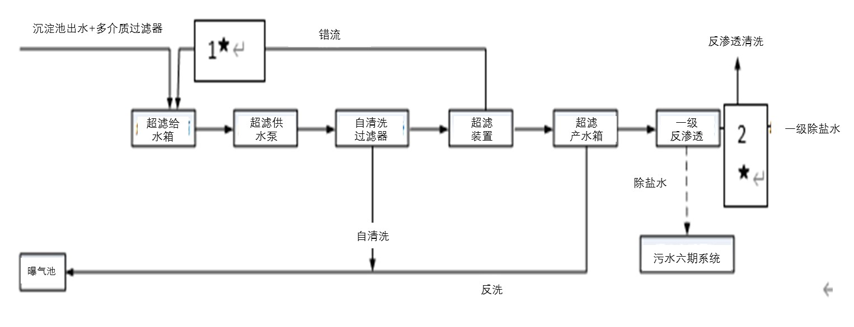
7-1工业废水一膜深度处理系统提效改造工程工艺流程及产排污环节

1、迎新街门
2、北破碎
3、光社
4、十里铺
5、三钢新开路
6、十方库
7、加工厂
8、赵庄厂门
9、西门
10、结构厂
本项目位置
10▲
9▲
8▲
7▲
6▲
5▲
4▲
3▲
2▲
1▲
7-2厂界噪声监测点位示意图
报告结束

附件4排污许可证
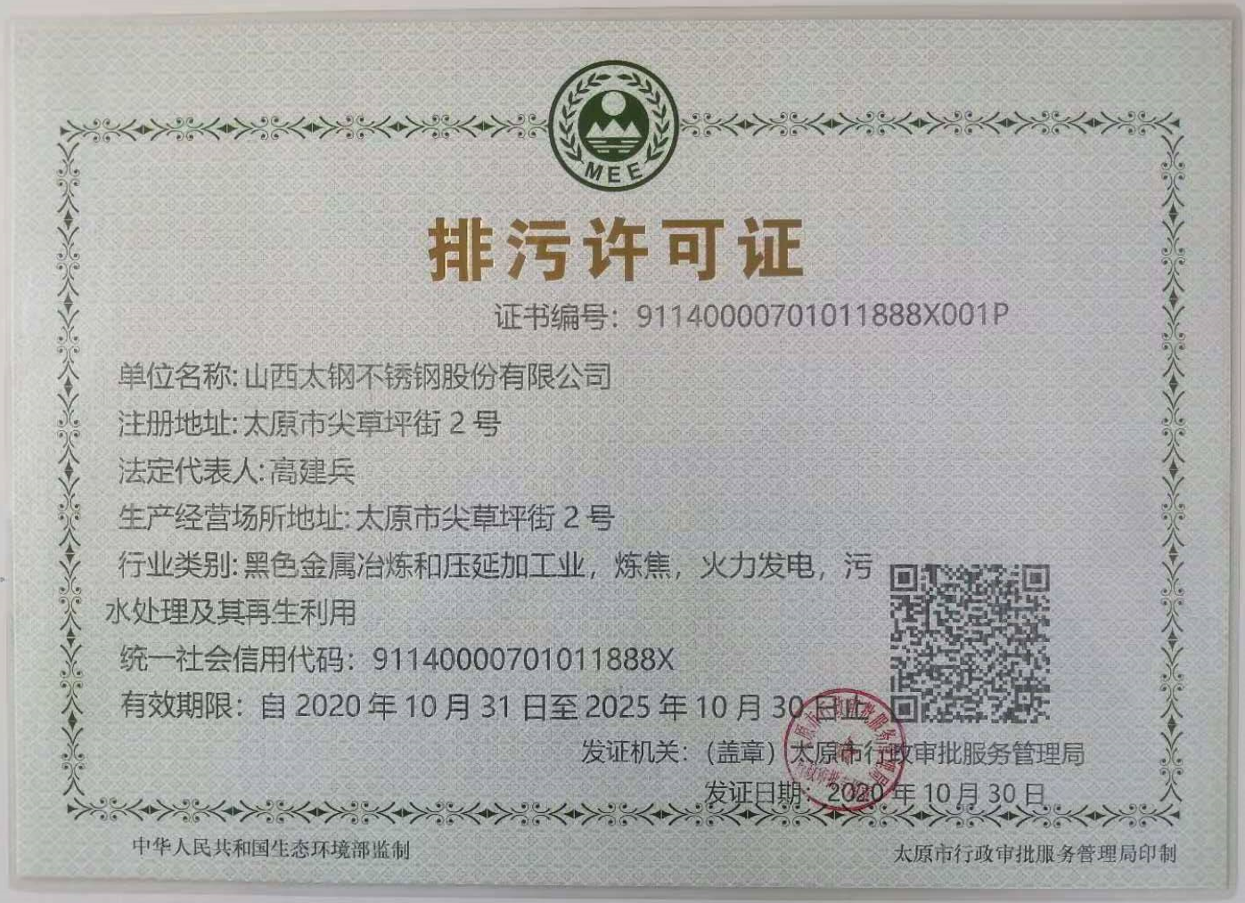

附件5 固废处置单位资质及合同
